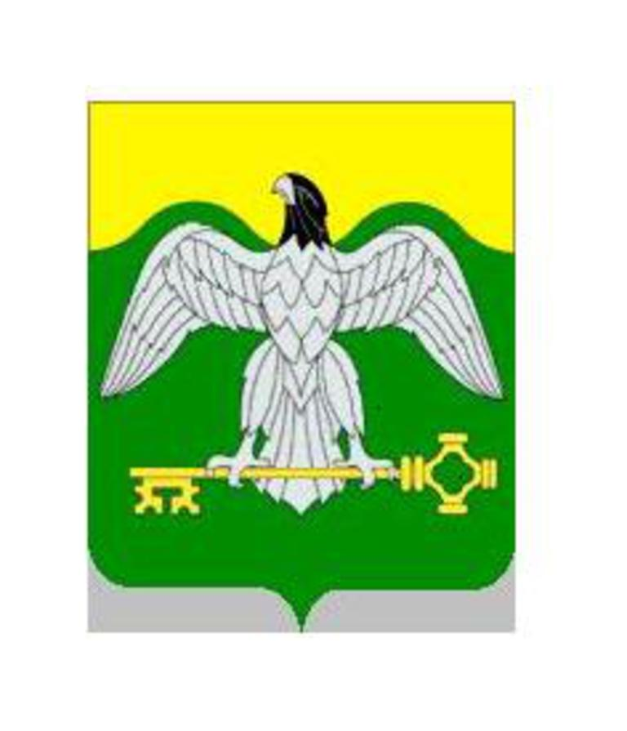

Отчет Главы
Карабашского городского округа
о результатах деятельности Администрации
Карабашского городского округа
за 2016 год.

Уважаемые депутаты Карабашского городского округа!

В соответствии с Федеральными законами №131-ФЗ от 6 октября 2003 года «Об общих принципах организации местного самоуправления в Россиийской Федарации» и № 172-ФЗ от 28 июня 2014 года «О стратегическом планировании в Российской Федерации», Уставом Карабашского городского округа представляю Вашему вниманию ежегодный отчет о деятельности администрации Карабашского городского округа.

Экономическое развитие.
Анализ социально – экономического развития Карабашского городского округа используется для оценки и управления сложившейся ситуацией, прогнозирование экономических процессов является основным направлением развития территории.
На территории Карабашского городского округа действует 465 хозяйствующих субъектов, из них 185 предприятий, организаций и учреждений всех форм собственности и 280 индивидуальных предпринимателей.
В 2016 году ими было произведено продукции и оказано услуг на 12899 млн. рублей, что составляет 146,2 % к прошлому году.
Оборот промышленных предприятий в отчетном году составил 9798 млн. рублей, что составляет 157 % к 2015 году. Доля ЗАО «Карабашмедь» в общем объеме промышленного производства составляет 99 %.
Рост объемов отгруженной продукции в 2016 году произошел за счет работы предприятия ЗАО «Карабашмедь».
В малом бизнесе стабильное развитие получили предприятия торговли и предоставления бытовых услуг населению. Ежегодный прирост объемов выполненных работ и услуг данных предприятий составляет более 1,5 %.
Справка: на территории Карабашского городского округа зарегистрировано 390 субъектов малого и среднего предпринимательства, что к 2015 году составляет 98,2% к прошлому году), в том числе:
- 280 индивидуальных предпринимателя (102,2 % к прошлому году),
- 110 юридических лиц (89,4 % к прошлому году), которые дали 17 процентов поступлений в местный бюджет
Доля малых и средних предприятий в общегородском объеме отгруженных товаров собственного производства организаций составила 17,03%.
Численность работающих в малом бизнесе составляет 1108 человек, в том числе: 440 - у юридических лиц и 668 - у индивидуальных предпринимателей (включая индивидуальных предпринимателей).
В целях обеспечения в Карабашском городском округе благоприятных условий для развития малого и среднего предпринимательства администрацией городского округа разработана муниципальная Программа «Поддержка и развитие малого и среднего предпринимательства монопрофильной территории Карабашского городского округа Челябинской области на 2016 - 2018 годы». Данная программа является логическим продолжением ранее действовавших программ.
Программа предусматривает информационную, консультационную, имущественную, финансовую и иные формы поддержки субъектов малого и среднего предпринимательства Карабашского городского округа.
Наличие муниципальной программы является условием привлечения средств областного (федерального) бюджета на содействие развитию малого и среднего предпринимательства на условиях софинансирования.
В 2016 году привлечены средства из местного и федерального бюджетов на финансовую поддержку начинающих предпринимателей в сумме 1687 тыс. рублей. Максимальный размер субсидии составил не более 500 тыс. рублей. Получили финансовую поддержку 4 субъекта малого предпринимательства на производство кормов для рыб, услуги автосервиса и по ремонту жилых и нежилых помещений и розничную торговлю. В рамках представленных проектов предусмотрено в 2017 году:
- создание новых рабочих мест – 5
- прирост объема продукции – 3190 тыс. рублей
- прирост уплаченных налогов – 180 тыс. рублей.
Одним из наиболее важных факторов реального социально-экономического развития муниципальных образований является состояние потребительского рынка товаров и услуг.
Справка: Рынок товаров и услуг городского округа представлен 90 предприятиями розничной торговли, 20 предприятиями общественного питания и 35 предприятиями бытового обслуживания
В отчетном году было открыто 2 предприятия торговли, 3 предприятия общественного питания и 1 предприятие бытового обслуживания, в результате чего было создано 15 новых рабочих мест.
Отмечается рост товарооборота и объема платных услуг населению на 3,5% за счет увеличения числа потребителей в округе.
Численность постоянного населения Карабашского городского округа по состоянию на 01.01.2017г. составила 11384 человека, что по отношению к 2016 году снижение составляет 171 человек.
Численность населения в трудоспособном возрасте составляет 52,2 % или 5949 человек.
Сокращение численности населения Карабашского городского округа, в том числе его трудоспособной части происходит за счет естественной убыли и миграционного оттока населения.
Справка: по итогам миграции населения Карабашского городского округа отмечается отрицательное миграционное сальдо (-)135 человек, так в текущем году прибыло в округ 384 человека, выбыло – 519 человек. В 2016 году выбыло на 24 человека меньше по отношению к 2015году.
В 2016 году число родившихся составило - 166 человек, умерших - 202 человека. Естественная убыль населения составила (-)36 человек, что к 2015 году снижение составляет на 67 человек.
В 2016 году в городском округе сократилось число работающего населения и составило 4,3 тыс.человек, в том числе работающих в малом бизнесе составляет 1,1 тыс. человек.
По данным центра занятости населения г.Карабаша по состоянию на 01 января 2017 г. признано в установленном порядке безработными 230 человек, уровень регистрируемой безработицы составляет 4,8 %, что к 2015 году составляет рост на 12,7 %.
Справка: За отчетный период снято с учета 421 безработных граждан, из них: 39,2 % – в связи с трудоустройством, 13,1% – направлено на профобучение, получение дополнительного профобразования по направлению центра занятости населения, 5,0 % – назначена пенсия, 42,7 % – снято по другим причинам.
В 2016 году на территории округа создано 50 новых рабочих мест, из них 25 рабочих места субъектами малого и среднего предпринимательства и 25 мест предприятием ЗАО «Карабашмедь». Кроме того, было создано 28 временных рабочих мест на предприятиях малого бизнеса.
По данным органов федеральной статистики средняя заработная плата в целом по городскому округу в 2016 году составила 27664,6 рублей. Справка: К 2015 году рост составил 13,0 %. Наибольшая заработная плата на предприятиях ЗАО «Карабашмедь» и ООО «Карабашский абразивный завод». Самая низкая заработная плата отмечается в торговле и в учреждениях социальной сферы.
Продолжалась работа по выполнению указания Губернатора Челябинской области по повышению инвестиционной привлекательности территории, привлечению инвестиционных средств. Инвестиции в основной капитал составили 2 с половиной миллиарда рублей. Увеличение объемов инвестиций произошло на 214 миллионов рублей по сравнению с прошлым годом. Основными источниками финансирования инвестиций продолжают оставаться собственные средства предприятий. Они составляют 98,5% в общем объеме инвестиций. Привлеченные средства, а именно, бюджетные, составляют 0,65 %.
В 2016 году введено в действие общей площади жилых домов 705 м² за счет индивидуального жилищного строительства, что составляет 23,9 % к 2015 году.
Продолжаются строительно-монтажные работы по реконструкции металлургического производства ЗАО «Карабашмедь» и детской школы искусств.
За счет внебюджетных источников в рамках социального партнерства ЗАО «Русская медная компания» началось строительство физкультурно – оздоровительного комплекса.
Справка: на территории округа продолжается реализация инвестиционного проекта ЗАО «Карабашмедь», с начала реализации проекта освоено 10004,8 млн. руб. и создано 84 новых рабочих мест. Сметная стоимость инвестиционного проекта по состоянию на 01.01.2017г. составляет 12937,5 млн. руб.
Таким образом, в 2016 году на территории Карабашского городского округа удалось привлечь на территорию округа инвестора в лице предприятия ООО «КЗАМ», осуществляющему деятельность в сфере производства абразивных материалов. В настоящее время предприятие планирует расширение производства и занимается реализацией проекта по производству наполнителей для многокомпонентных смесей (микрошарики), который предусматривает создать 53 новых рабочих места. Кроме того, заявились инвесторы с намерениями открыть предприятия по производству фурнитуры для пластиковых окон, сетчатых ограждений, деревообрабатывающему производству, по добыче строительного камня. В период с 2017-2019 гг. планируется реализация 7 инвестиционных проектов с созданием 468 рабочих мест. Данные проекты включены в заявку на получение статуса ТОСЭР, который предусматривает особый правовой режим предпринимательской деятельности, а именно предоставляет преференции по налоговым платежам и страховым взносам во внебюджетные фонды.

Муниципальные финансы.
Доходы бюджета Карабашского городского округа на 2016 год утверждены в сумме 482007 тыс. рублей и исполнены в сумме 475106 тыс. рублей, что составляет 99 % от годовых бюджетных назначений. По сравнению с прошлым годом объем доходов увеличился на 19003 тыс. рублей или на 4 %.
Бюджет Карабашского городского округа за 2016 год исполнен с дефицитом 29326,6 тыс.руб за счет привлечения бюджетного кредита в сумме 27500,0 тыс.руб. и за счет изменения остатков в сумме 1826,6 тыс.руб.

Объем доходов бюджета Карабашского городского округа
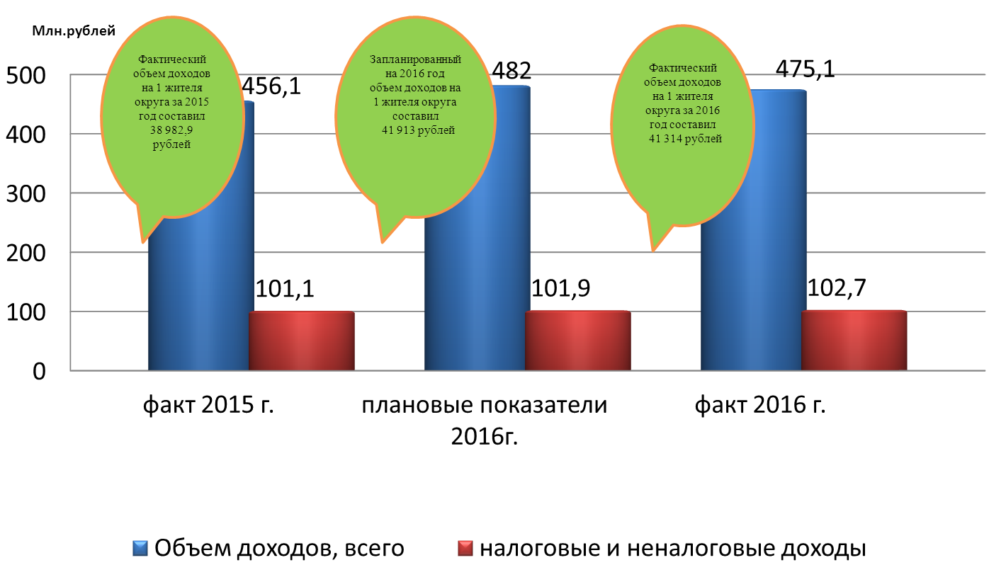
Налоговые и неналоговые доходы бюджета на 2016 год утверждены в сумме 101933,0 тыс.руб. и исполнены в сумме 102661,0 тыс.руб., что составляет 100,7 % от годовых бюджетных назначений.
Безвозмездные поступления от других уровней бюджетной системы Российской Федерации на 2016 год предусмотрены в сумме 368213,0 тыс.руб. и исполнены в сумме 361390,0 тыс.руб. или на 98,1 %.
Прочие безвозмездные поступления предусмотрены в сумме 11860,0 тыс.руб. и исполнены в сумме 11885,0 тыс.руб. или на 100,2 %.
Возврат остатков субсидий, субвенций и иных межбюджетных трансфертов, имеющих целевое назначение, прошлых лет составил 830,0 тыс.руб.
В общей структуре доходов
- налоговые и неналоговые доходы составляют 102661,0 тыс.руб. или 22%
- безвозмездные поступления 373275,0 тыс.руб. или 78%
Структура доходов бюджета Карабашского городского округа

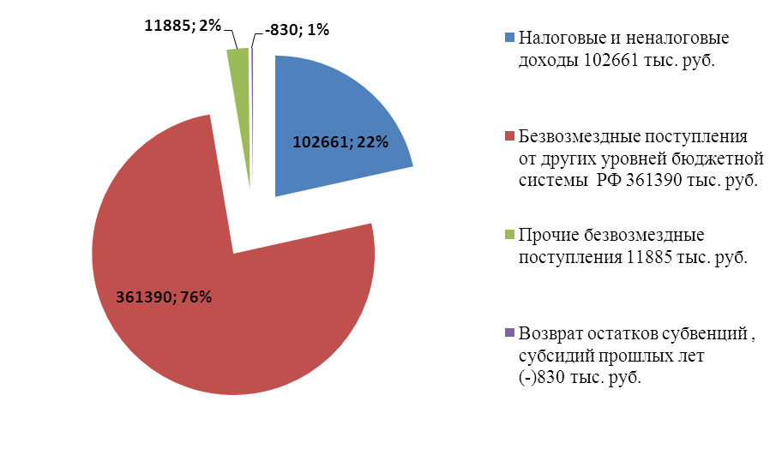

Наименование доходного источника | Исполнено в 2016 году, тыс.руб. | Удельный вес в %
1 | 2 | 3
ВСЕГО: | 475106 | 100
в том числе:
Налоговые и неналоговые доходы | 102661 | 22
Безвозмездные поступления от других бюджетов бюджетной системы РФ | 361390 | 76
Прочие безвозмездные поступления | 11885 | 2
Возврат остатков субсидий, субвенций прошлых лет | -830
По сравнению с аналогичным периодом прошлого года налоговые и неналоговые доходы исполнены на 102 %. За 2015 год получено 101061,0 тыс.руб., за 2016 год – 102661,0 тыс.руб. Это больше на 1600,0 тыс.руб.

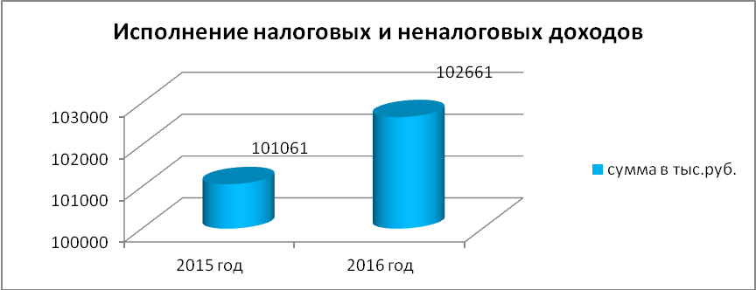

Существенное увеличение произошло по следующим доходным источникам:
1. Налог на доходы физических лиц: увеличение составило (+) 12078 тыс. руб. или (+) 27 % в связи с увеличением дополнительного норматива отчислений в 2016 году по сравнению с 2015 годом на 0,97% (в 2015г. = 36,31%, в 2016г. = 37,28%), увеличением фонда оплаты труда на предприятиях округа, поступлением задолженности прошлых лет;
2. земельный налог: рост поступлений доходов по земельному налогу составил (+) 1497 тыс.руб. или (+) 23 % в связи с увеличением кадастровой стоимости земли, а также за счет поступления доходов по проданным земельным участкам;
3. акцизы: увеличение по акцизам по подакцизным товарам составило (+) 1890 тыс.руб. или (+) 39 % к показателям 2015 года, в связи с увеличением поступлений по платежам (увеличение ставок акцизов с 1 января и 1 апреля 2016 года).
Существенное уменьшение произошло по арендной плате за землю.
Снижение составило (-) 11770 тыс. руб. или (-) 59 % к показателям 2015 года в связи с продажей земельных участков, проведенной сверкой платежей администрацией округа с ЗАО «Карабашмедь» и Решением Арбитражного суда Челябинской области о взыскании в пользу ЗАО «Карабашмедь» 9527,1 тыс. руб., наличием задолженности от других плательщиков, перерасчетом арендной платы за земельные участки по решению суда (применением понижающих коэффициентов).
По сравнению с первоначальным бюджетом налоговые и неналоговые доходы исполнены на 100 % или на 86,0 тыс.руб. больше.

Исполнение бюджета Карабашского городского округа по видам доходов за 2016 год

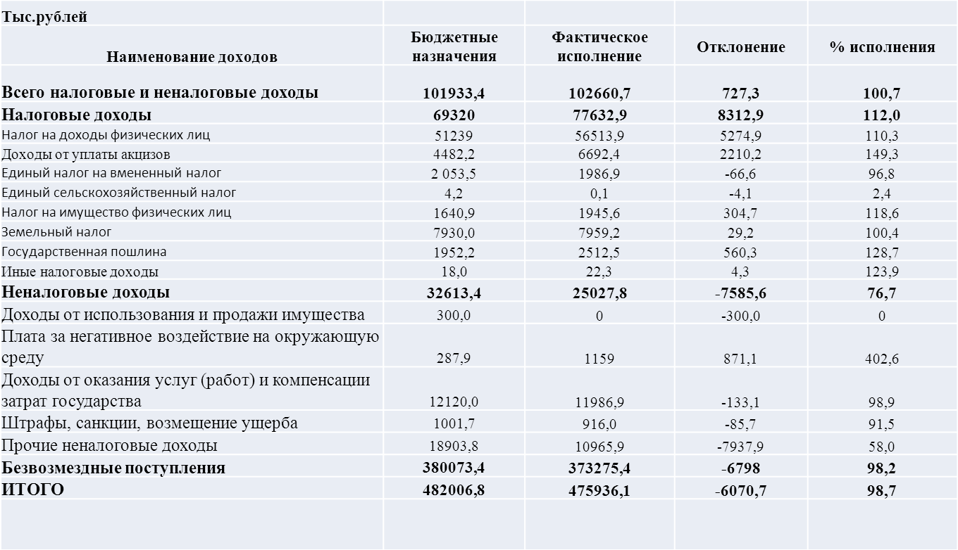
Налоговые и неналоговые доходы утверждены в сумме 101933 тыс.руб., исполнены в сумме 102661 тыс.руб., что составляет 101% от годовых бюджетных назначений. Перевыполнение составляет 728 тыс.руб.
Налоговые и неналоговые доходы перевыполнены в сумме 10218 тыс.руб. по следующим видам доходов:
- налог на доходы физических лиц - в сумме 5275 тыс.руб. в связи с увеличением фонда платы труда на предприятиях округа и поступлением недоимки прошлых лет;
- акцизы по подакцизным товарам – в сумме 2210 тыс. руб. в связи с увеличением ставок акцизов с 1 января и 1 апреля 2016 года;
- патентная система налогообложения - в сумме 4 тыс.руб. в связи с увеличением количества плательщиков;
- налог на имущество физических лиц – в сумме 305 тыс. руб. в связи с увеличением количества плательщиков налога;
- земельный налог – в сумме 29 тыс. руб. в связи с увеличением количества плательщиков;
- государственная пошлина – в сумме 560 тыс. руб. в связи с увеличением количества разовых платежей;
- доходы от сдачи имущества в аренду – в сумме 964 тыс. руб. в связи с увеличением количества плательщиков;
- плата за негативное воздействие на окружающую среду – в сумме 871 тыс. руб. в связи с увеличением количества плательщиков, обусловленное изменением в законодательстве, касающейся порядка внесения оплаты налога.
Налоговые и неналоговые доходы не выполнены в сумме 9591 тыс.руб. по следующим видам доходов:
- единый налог на вмененный доход – в сумме 67 тыс. руб. в связи с уменьшением количества плательщиков;
- единый сельскохозяйственный налог – в сумме 4 тыс. руб. в связи с уменьшением количества плательщиков налога;
- арендная плата за землю – в сумме 7418 тыс. руб. в связи проведенной сверкой платежей администрацией округа с предприятиями округа, наличием задолженности от плательщиков, перерасчетом арендной платы за земельные участки по решению суда с применением понижающих коэффициентов;
- доходы от оказания платных услуг казенных учреждений–в сумме 604 тыс. руб. в связи с наличием задолженности и уменьшением количества плательщиков по платным услугам, предоставляемых казенными учреждениями (не выполнил – образование – 523 тыс.руб.,
спортклуб – 89 тыс.руб.
перевыполнил – культура – 9 тыс.руб.)
- доходы от продажи имущества в - сумме 300 тыс. руб. в связи с не востребованностью муниципального имущества;
- доходы от продажи земельных участков - в сумме 1583 тыс. руб. в связи с низкой востребованностью земельных участков;
- штрафы, санкции, возмещение ущерба - в сумме 86 тыс. руб. в связи с уменьшением количества плательщиков.
Структура налоговых и неналоговых доходов бюджета в 2016 году

Наименование доходного источника | Исполнено в 2016 году | Удельный вес в %
Всего налоговые и неналоговые доходы | 102661 | 100
Налог на доходы физических лиц | 56514 | 55
Доходы от уплаты акцизов | 6693 | 7
Единый налог на вмененный доход | 1987 | 2
Единый сельскохозяйственный налог | 0 | 0
Единый налог, взимаемый в связи с применением патентной системы налогообложения | 22 | 0
Налог на имущество физических лиц | 1946 | 2
Земельный налог | 7959 | 8
Государственная пошлина | 2513 | 2
Аренда земли | 8331 | 8
Аренда имущества | 2075 | 2
Плата за негативное воздействие на окружающую среду | 1159 | 1
Прочие доходы от оказания платных услуг и компенсации затрат государства | 11987 | 12
Доходы от реализации муниципального имущества | 0 | 0
Доходы от продажи земельных участков | 461 | 1
Штрафы, санкции, возмещение ущерба | 916 | 1
Прочие неналоговые доходы | 98 | 0

Исполнено в 2016 году
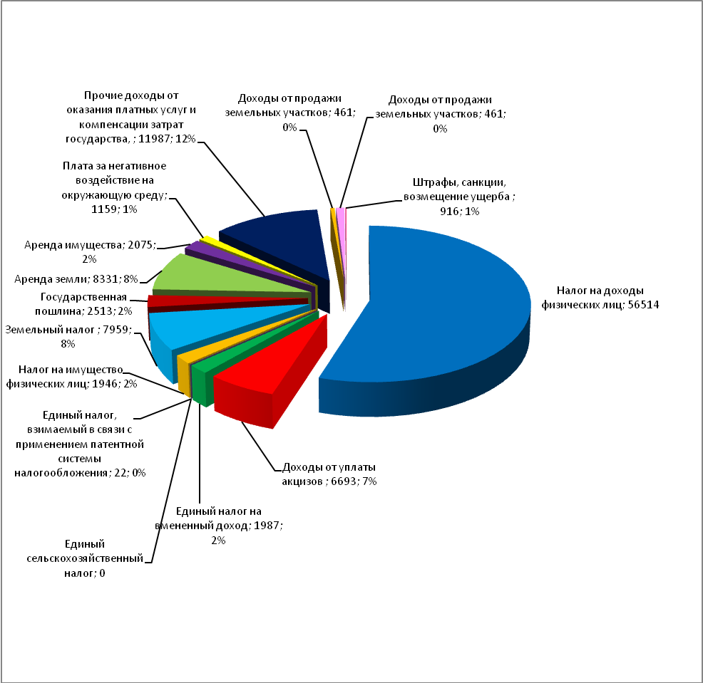
Налоговые и неналоговые доходы бюджета сформированы в основном за счет:
- налога на доходы физических лиц – 55 %;
- прочих доходов от оказания платных
услуг казенными учреждениями – 11%;
- арендной платы за земельные участки – 8 %;
- земельного налога – 8 %;
- акцизов – 7 %.
Основным доходным источником является доход, полученный в виде
- налога на доходы физических лиц, который сформировал 55 % налоговых и неналоговых доходов. Доходы, обеспеченные данным налогом, составили 56514 тыс.руб. и выполнены на 110 %.
По сравнению с аналогичным периодом прошлого года данный вид налога исполнен на 127 %. Увеличение налога составляет 12078 тыс.руб. Это обусловлено
- увеличением дополнительного норматива отчислений в 2016 году по сравнению с 2015 годом на 0,97% (в 2015г. = 36,31%, в 2016г. = 37,28%), увеличением фонда оплаты труда на предприятиях округа, поступлением задолженности прошлых лет.
Вторым по значению источником доходов является - доходы от оказания платных услуг казенными учреждениями. За счет данного источника сформировано 11 % доходов. Поступило данного вида доходов 11516 тыс. рублей. Выполнен на 95%.
По сравнению с аналогичным периодом прошлого года данный вид дохода исполнен на 95 % или меньше на 600 тыс.руб. Это связано с уменьшением количества плательщиков по платным услугам, предоставляемых Спортклубом - меньше на 89 тыс. руб. и наличием задолженности по родительской плате Управления образования - меньше на 517 тыс. руб. По сравнению с прошлым годом поступило больше на 6 тыс. руб. дохода по Управлению культуры в связи с увеличением количества плательщиков платных услуг.
Сумма поступлений по аренде земли составляет 8331 тыс. руб. Данный показатель сформировал 8% доходов и исполнен на 53 %. Не выполнен на 7418 тыс.руб. По сравнению с аналогичным периодом прошлого года данный вид дохода исполнен на 41 % или меньше на 11780 тыс. руб. Это связано с проведенной сверкой платежей администрацией округа с ЗАО «Карабашмедь» и Решением Арбитражного суда Челябинской области о взыскании в пользу ЗАО «Карабашмедь» 9527,1 тыс. руб., наличием задолженности от других плательщиков, перерасчетом арендной платы за земельные участки по решению суда (применением понижающих коэффициентов), а также с выкупом земельных участков из муниципальной собственности в собственность предприятий.
За счет земельного налога сформировано 8% доходов. Поступило данного вида доходов 7959 тыс. руб. Исполнение налога составило 100 %. Бюджетные назначения по земельному налогу откорректированы бюджетными назначениями по НДФЛ в соответствии с письмом администратора доходов федеральной налоговой службы МРИФНС № 3 от 08.12.2016г. № 07-72/015746 по прогнозу поступлений налогов за 2016 год. По сравнению с аналогичным периодом прошлого года данный вид дохода исполнен на 123 % и больше на 1497 тыс. руб. в связи с поступлениями доходов по проданным земельным участкам.
За счет акцизов сформировано 7 % доходов. Поступило данного вида доходов 6693 тыс.руб. Выполнен данный показатель на 149 % в связи с увеличением поступлений по платежам (увеличение ставок акцизов с 1 января и 1 апреля 2016 года).
Безвозмездные поступления от других уровней бюджетной системы на 2016 год запланированы в сумме 368213 тыс.руб., исполнены в сумме 361390 тыс.руб. или на 98 %.
По сравнению с первоначально утвержденным бюджетом безвозмездные поступления исполнены на 122%.
В 2016 году в бюджет поступили прочие безвозмездные поступления в сумме 11885 тыс.руб. в том числе:
- на ремонт Центра помощи детям 11800 тыс. руб.
и общеобразовательной школы-интернат
от Русской медной компании (РМК)

- на проведение спортивных мероприятий 60 тыс. руб.
от ЗАО «Карабашмедь»

- на организацию мероприятий в области культуры
от родителей учеников ДШИ 25 тыс. руб.

По состоянию на 01.01.2016 года остатки целевых средств составили 830 тыс. руб., которые в соответствии с утвержденными сроками возвращены в областной бюджет.
Расходная часть бюджета за 2016 год исполнена в сумме 504433,1 тыс. рублей или на 97,2% годовых бюджетных назначений.
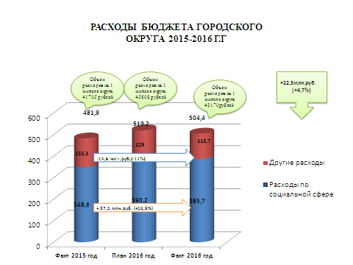
По сравнению с 2015 годом объем расходов увеличился на 4,7 %.
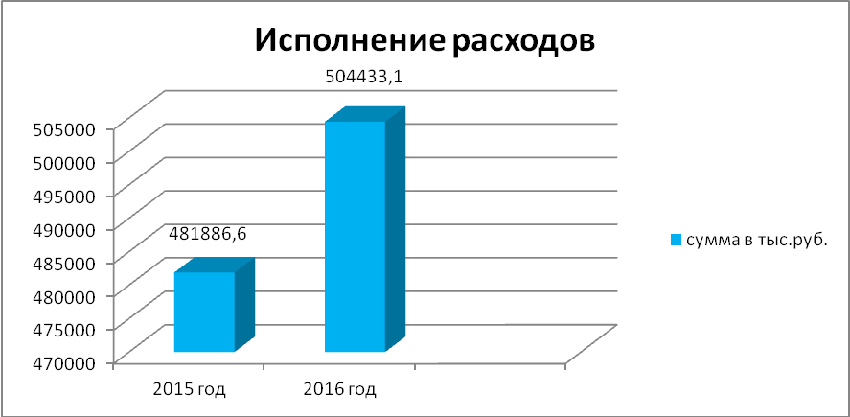

Структура расходов
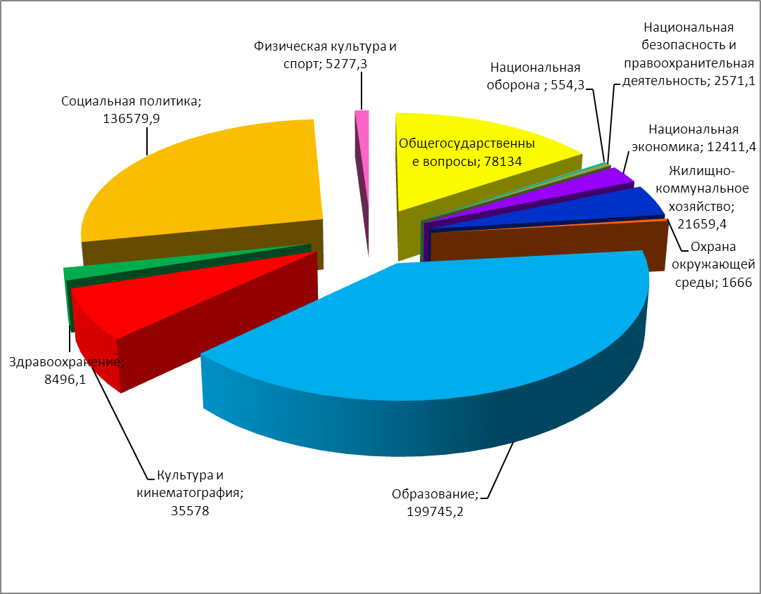

Наименование показателя | Сумма в тыс.руб | Доля в общей структуре расходов в %
1. Общегосударственные вопросы | 78134,0 | 15,5
2. Национальная оборона | 554,3 | 0,1
3.Национальная безопасность и правоохранительная деятельность | 2571,1 | 0,5
4. Национальная экономика | 12411,4 | 2,5
5. Жилищно-коммунальное хозяйство | 21659,4 | 4,3
6. Охрана окружающей среды | 1666,0 | 0,3
7. Образование | 199745,2 | 39,6
8. Культура и кинематография | 35578,0 | 7,1
9. Здравоохранение | 8496,1 | 1,7
10.Социальная политика | 136579,9 | 27,1
11. Физическая культура и спорт | 5277,3 | 1,0
12. Обслуживание государственного и муниципального долга | 1760,4 | 0,3
ИТОГО | 504433,1 | 100

Расходы по инвестициям в человеческий капитал составляют 249096,6 тыс. рублей. Исполнены на 99,6 %. Их доля в общей сумме расходов – 49,4 %, к аналогичному периоду прошлого года расходы увеличились на 5,8% или на 13607,9 тыс.руб..
Сюда относится финансирование образования, здравоохранение, физической культуры и спорта, культуры.
Расходы на социальную защиту населения составляют 136579,9 тыс. рублей. Исполнены на 97,5%. Их доля в общей сумме расходов – 27,1%. К аналогичному периоду прошлого года расходы увеличились на 20,7% или на 23442,2 тыс.руб..
Эти два направления формируют социальную составляющую бюджета, удельный вес которой составляет за 2016 год – 76,5%.
По сравнению с прошлым годом расходы по данным направлениям увеличились на 10,6%.
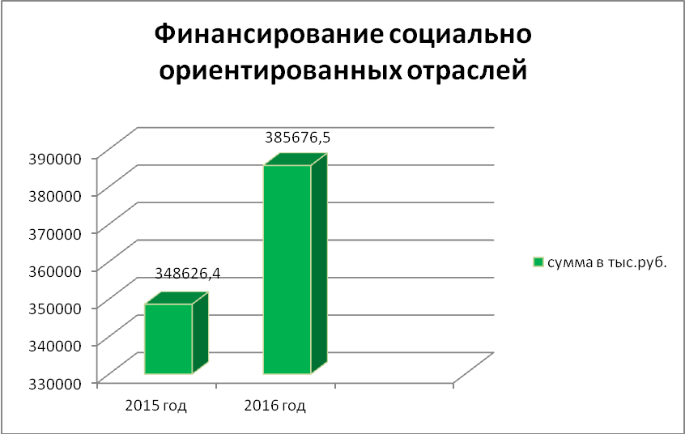

Расходы на инфраструктурное и экономическое развитие исполнены в сумме 35736,8 тыс.руб. или на 83,2 %. Удельный вес в общей структуре расходов составляет 7,1% . К этому направлению относятся – дорожный фонд, жилищно-коммунальная сфера, национальная экономика, охрана окружающей среды.
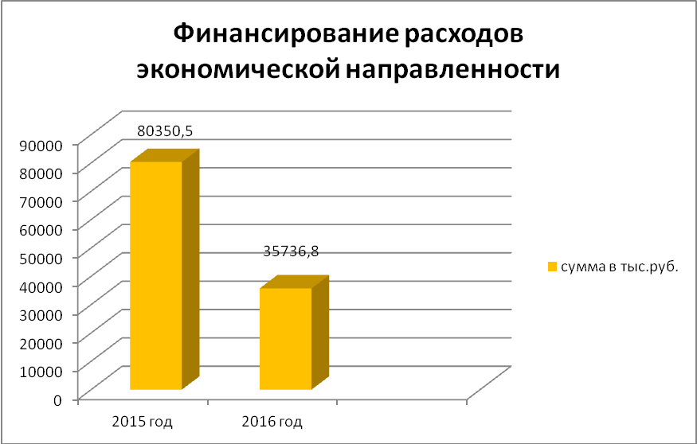
По сравнению с прошлым годом расходы снижены по данному направлению на 44614 тыс.руб. или на 44%.
Доля расходов на муниципальное управление составляет 16,1 %.
В это направление входят средства на выполнение муниципальных функций, в том числе по обеспечению безопасности, содержанию органов власти.
Более 40 % средств местного бюджета направлены на выплату заработной платы в бюджетной сфере.
В 2016 году средства местного бюджета обеспечивали реализацию 21 муниципальных целевых программ, общим объемом финансирования 462441,0 тыс.руб. В целом – с учетом ведомственных целевых программ 91,6% расходов местного бюджета формировалось и осуществлялось по программно-целевому принципу.
Непрограммные расходы составили 41992 тыс.руб.

В области жилищных отношений:
В 2016г. собственность граждан безвозмездно передано (приватизировано) — 28 квартир.
В Управлении Федеральной службы государственной регистрации в 2016г зарегистрировано право муниципальной собственности Карабашского городского округа на 140 объектов жилого фонда.
В рамках обеспечения жилыми помещениями детей-сирот и детей, оставшихся без попечения родителей, проведено восемь открытых аукционов. Всего на 2016 год на обеспечение жильем сирот Карабашскому городскому округу выделено 3 003,0 тыс.руб., освоено 2 999,8 тыс.руб., остаток неосвоенных средств составил 3 248 рублей. Проведена закупка однокомнатных квартиры на вторичном рынке в количестве 8 шт.
Проведено 5 заседаний комиссии по жилищным вопросам, на которых рассмотрено 105 обращений граждан.
На учете в качестве нуждающихся в улучшении жилищных условий состоит 220 семей, в том числе 48 детей-сирот и 25 инвалидов и семей, имеющих детей-инвалидов.
В течение года обеспечено жилыми помещениями:
по договору социального найма всего - 63 семьи, в т.ч.:
- 55 семей, переселены из ветхо-аварийного жилого фонда в жилой дом по ул.Металлургов, 38;
- 2 семьи, разных категорий граждан (прибывший из мест лишения свободы и переселена из аварийного жилья);
- 6 детей-сирот обеспечены жилыми помещениями для проживания за счет средств областного бюджета.

Обеспечение доступным и комфортным жильем граждан Российской Федерации в Карабашском городском округе на 2014-2020 годы:
В течение 2016 года было проведено 19 заседаний комиссии по признанию молодых семей, нуждающимися в улучшении жилищных условий и признании их участниками подпрограммы «Оказание молодым семьям государственной поддержки для улучшения жилищных условий» на территории Карабашского городского округа, рассмотрено 10 заявлений о признании нуждающихся в улучшении жилищных условий, для участия в подпрограмме «Оказание молодым семьям государственной поддержки для улучшения жилищных условий», все семьи поставлены на учет. В связи с улучшением жилищных условий 3 семьи исключены из признанных в нуждаемости для участия в подпрограмме «Оказание молодым семьям государственной поддержки для улучшения жилищных условий».
По состоянию на 01.01.2017 года выдано 5 свидетельств о праве на получение социальной выплаты на приобретение жилого помещения или строительство индивидуального дома молодым семьям. Общая сумма субсидий составила 1,6 млн. руб., в том числе из средств местного бюджета 0,6 млн. руб. Все 5 свидетельств погашены, молодые семьи приобрели жильё в установленные сроки.

На 01.01.2017г. на учете состоит 25 семей. Подготовлены списки молодых семей, претендующих на получение социальных выплат, на получение жилья в 2017 году, в данный список включено 24 семьи.
Государственная федеральная программа «Жилье для российской семьи».
В течение 2016 года было принято 2 заявления от семей на включение их в сводный список граждан, имеющих право на приобретение жилья экономического класса в рамках программы «Жилье для российской семьи». Проведено 2 заседания комиссии по рассмотрению заявлений, проверке документов и соответствию граждан-заявителей категориям граждан, имеющих право на приобретение жилья экономического класса в рамках программы, указанные граждане включены в сводный список. В связи с заключением договоров и подписанием с застройщиками актов приема-передачи три семьи участников Программы, состоящих в сводном списке граждан, имеющих право на приобретение жилья экономического класса в рамках программы «Жилье для российской семьи», исключены из данного списка.

Сфера Городского хозяйства.
Жилой фонд.
В 2015 году вступили в действие новые нормы законодательства, вызвавшие большое общественное обсуждение. Это лицензирование управляющих компаний и проведения капитальных ремонтов многоквартирных домов. В настоящее время деятельность по управлению жилищным фондом осуществляют 2 лицензированные управляющие компании. На территории Карабашского городского округа 142 многоквартирных жилых дома, из них:
- 97 - управление управляющими организациями;
- 28 - ТСЖ и ЖК;
- 17 - непосредственный способ управления.
Подготовлен и объявлен конкурс по отбору управляющей организации на право заключения договоров управления многоквартирными домами на территории Карабашского городского округа, а именно: ул. Киалимская, дома № 1, 5, 7; ул. Ленина, дома № 27, 29, 30, 31, 32, 34, 36, 38, 42.
Проведены собрания жильцов МКД по ул. Ленина по вопросу способа управления домами и заключения договоров с коммунальными компания на обслуживание.
На 1 января 2016 года на 125 многоквартирных домах выбран способ управления. Вместе с тем, качество предоставления услуг Управляющими компаниями, по-прежнему, вызывает наибольшее количество жалоб населения. Работу в части соответствия выданной лицензии и эффективности деятельности УК необходимо усилить, в том числе совместно с Государственной жилищной инспекцией. Качество предоставляемых услуг напрямую сопряжено с ещё одной серьёзной проблемой, которую необходимо продолжить решать – задолженность за потреблённые ресурсы. Создана и работает комиссия по работе с гражданами по оплате задолженности за услуги ЖКХ. В 2016году проведено 11 заседаний.
На 2016 год в краткосрочный план программы капитального ремонта были включены 6 многоквартирных домов. Работы выполнены на общую сумму 6 300,11 тыс.руб.
По итогам 2016 года Региональный оператор начислил карабашцам взносов на капремонт в объёме 27 870.477 тыс.руб. Было оплачено18 946,67 тыс.руб. Доля обязательных собственников квартир достигла 67,9%. Администрация округа перечислила Региональному оператору 1 383.43 тыс.руб. начисленных взносов за капитальный ремонт жилья, находящегося в муниципальной собственности.

Строительство и обеспечение доступности жилья
Согласно утверждённому плану социально-экономического развития в части градостроительной деятельности приняты обязательства по строительству новой и реконструкции существующей инженерно-технической инфраструктуры, заложены мероприятия по улучшению условий проживания граждан округа, в том числе через переселение из жилья непригодного для проживания жилья.

В рамках реализации областной адресной программы «Переселение в 2013-2017 году граждан из аварийного жилищного фонда в городах и районах Челябинской области» в 2015 завершено строительство жилого дома №38 по ул. Металлургов. Переселение жителей состоялось в январе-марте 2016 года:

- 46 квартир по ул.Металлургов № 38 общей площадью 1886,20 кв.м на сумму 48 035,970 тыс.руб. (в том числе О.Б.- 2 3500,127тыс.руб., Ф.Б. 23 760,62 тыс.руб., М.Б.- 775,170 тыс.руб. ).
- 3 квартиры по ул. Нахимова № 28 общей площадью 136,5 кв.м.на сумму 3 685,00 тыс.руб. (в том числе О.Б.- 1 823,191тыс.руб., Ф.Б. 1 843,408 тыс.руб., М.Б.- 18,900 тыс.руб.). Стоимость квадратного метра составила 27.0 тыс.руб.
- выполнены дополнительные работы по усилению фундамента дома ул.Металлургов № 38 на сумму 5 831,224тыс.руб.
В Карабаше ведётся планомерная работа по сокращению аварийного жилищного фонда. С 2010 по 2015 годы переселено 195 семей из 40 многоквартирных домов, признанных непригодными для проживания до 1 января 2012 года. Программа выполнена в полном объёме. В настоящее время из всех расселённых домов снесено 31 дом. НЕ снесено 9 домов (площадь 5028,90 кв.м.) Оставшиеся 9 домов находятся на этапе подготовки документации для организации сноса, который будет обеспечен в этом году. Вместе с тем, программные мероприятия будут считаться полностью завершёнными не только в случае расселения граждан, проживающих в аварийных домах, их сноса, но и предоставления справок БТИ о прекращении существования здания с обязательным внесением информации в автоматизированную систему АИС «Реформа ЖКХ».
Кроме того, после 1 января 2012 года были признаны непригодными для проживания 41 дом. Их расселение начнётся после утверждения правительством Челябинской области новой программы переселения граждан из ветхого жилья, но не ранее 2018 года.

Газификация районов жилой застройки 1,3 района (улицы Тукаева, Сыпачева, Некрасова, 3-го Интернационала, Калинина, Фурманова, Рабоче-Крестьянская, Красной Звезды, Луначарского (частный сектор).
Реализация проекта осуществляется в рамках государственной программы Челябинской области «Обеспечение доступным и комфортным жильем граждан Российской Федерации» в Челябинской области в 2014-2020гг, утвержденной постановлением Правительства Челябинской области от 22.10.2013г. № 349-П. В администрации Карабашского городского округа строительство данного объекта осуществляется в рамках целевой муниципальной программы капитального строительства Карабашского городского округа на 2011 – 2015 годы, утвержденной постановлением администрации Карабашского городского округа от 01.08.2011г №264, в рамках раздела «Модернизация объектов коммунальной инфраструктуры».
Проект получил положительное заключение Главгосэкспертизы №74-1-5-0229—12 от 14.03.2012г. Заключен муниципальный контракт с Торговый дом «Альянс» цена контракта составляет: 29 789 624,00 руб., Строительный контроль ООО «Тополь-СК».
Общая протяженность газопровода 15.6 км. Проект реализуется начиная с 2014г.
Объем финансирования:
- в 2014 году областной бюджет в размере 8 315,000 тыс. рублей. Освоены в полном объеме. Протяженность построенного газопровода -2,3 км. ул.Рабоче-Крестьянская, Красной Звезды.
- в 2015 году областной бюджет в размере 21 474,600 тыс. рублей. Освоены в полном объеме. ул. Луначарского, Тукаева, Сыпачева, Некрасова, 3-го Интернационала, Калинина, Фурманова,
Сроки строительства по контракту до 31.12.2016г.
Проведена проверка КСП Челябинской области, подготовлены акты минусовые на сумму 54,8 тыс.руб.
Ведется претензионная работа. Проведено техническое обследование в рамках муниципального контракта. Выявлены недостатки и в ходе выполнения работ и в подготовке исполнительной документации. На сегодняшний день ведется работа по устранению замечаний.

Строительство Школы искусств в г.Карабаше
Продолжено строительство Детской школы искусств. Проведен аукцион и заключен муниципальный контракт с ООО «Строительная компания» № 0169300040516000111-0179156-02 от 21.11.2016г. на сумму 42.551 тыс.руб.
В 2016 году объем выполненных работ составил 13 300,00 тыс.руб.

Проектирование детского сада на 240 мест в г.Карабаше
В 2013году проведен аукцион по выполнению проектных работ на объекте строительства детский сад на 240 мест в г.Карабаше (модульного типа). На сумма 1 250,00 тыс.руб. Проект получил положительное заключение Госэкспертизы № 74-1-4-0155-15 от 26.05.2015г. по проектной части, № 74-1-3-0205—16 от 05.08.2016г. по сметной части.
Стоимости строительства:
- СМР, оборудование, прочие затраты - 163 030,02 тыс.руб.;
- внеплощадочные сети- 13 349,48 тыс.руб.
Стоимость одного места 679,290 тыс.руб.

В 2016 году администрацией КГО выдано 30 разрешений на строительство и 40 разрешений на ввод в эксплуатацию, 14 решений о согласовании перепланировки (переустройства) с целью улучшения жилищных условий и повышения комфортности жилых помещений.
На 31.12.2016 на территории КГО индивидуальными застройщиками было введено в эксплуатацию 705,0 кв.м жилья.

Развитие инженерной инфраструктуры реализуется в рамках комплексной программы развития округа через муниципальные программы.

Теплоснабжение
Проведена инвентаризация сетей теплоснабжения на территории г.Карабаша. Все сети присоединенные к котельной ООО «Перспектива» переданы данной организации по договору аренды от 03.10.2016. Что позволило повысить ответственность теплоснабжающей организации.
Осуществлялась подготовка к отопительному сезону 2016-2017г:
- выполнены работы по ремонту тепловых сетей по ул. Комсомольской, вдоль ул. Осв. Урала, ул. Ватутина на общую сумму 445,429 тыс. руб.;
- ремонт теплоизоляции сетей теплоснабжения и водоснабжения за счет областного бюджета стоимостью 1 003,999 тыс. руб.
- капитальный ремонт системы трубопроводов ГВС по ул. Гагарина 1150,00 тыс. руб.;
- выполнена промывка и опрессовка внутренних сетей в муниципальных учреждениях 482.318 тыс.руб.
Организационные мероприятия:
- комиссией созданной в соответствии с постановлением Администрации проверена готовность теплоснабжающих организаций, муниципальных учрежденийк работе в осенне-зимний период;
- подготовлены акты и паспорта готовности к работе в ОЗП котельных и муниципальных учреждений;
- представители всех муниципальных учрежденийи МУП «ККП» (22 человека) обучены правилам эксплуатации тепловых энергоустановок.
По результатам проверки Ростехнадзора готовности КГО к отопительному сезону 2016-2017 гг. составлен акт с одним замечанием (в акте предыдущего периода 2015-2016 – 15 замечаний) об отсутствии соглашения об управлении теплоснабжением между ресурсоснабжающей организацией ЗАО «Карабашмедь» и теплосетевой организацией МУП «ККП».

Водоснабжение и водоотведение
- Работы по ремонту системы водоснабжения:
- водовод по ул. К. Цеткин, ул. Щорса
- замена пожарных гидрантов в количестве 8 штук на сумму 135,990 тыс. руб.
- Работы по ремонту системы водоотведения
- ремонт напорного коллектора канализации от КНС №1 до КГН в г.Карабаше Челябинской области1272,83тыс. рублей;
- ремонт канализационного коллектора от КНС4-ОС (безнапорная часть) в г.Карабаше Челябинской области2150,00тыс. рублей;
- капитальный ремонт канализационного напорного коллектора КНС2 - КГН в г.Карабаше Челябинской области1180,00тыс. рублей.
Всего на работы в сфере водоотведения было израсходовано 4 602,832 тыс. руб. за счет областных средств.

Электросети и уличное освещение
Проведена инвентаризация линий уличного освещения.Выполнены работы по обслуживанию и текущему ремонту сетей наружного освещения, на общую сумму 670.00 тыс.руб.
По обращениям граждан о восстановлении уличного освещения проведено обследование сетей уличного освещения в.т. числе подготовлены дефектные ведомости составлены сметные расчеты.
Подготовлен и опубликован открытый конкурс на выполнение мероприятий, направленных на энергосбережение и повышение энергетической эффективности использования энергетических ресурсов при эксплуатации объектов наружного освещения на территории Карабашского городского округас привлечением собственных инвестиций, которые позволят заменить существующие, морально и физически устаревшие светильники уличного освещения на светодиоидные, также ожидается существенная экономия бюджетных средств на электроэнергию.
Проблемы: износ сетей, отсутствие уличного освещения в отдельных районах города (перечень сформирован), низкое напряжение в северной части города (отдельные МКД), в посёлке Красный камень.

Пассажирские перевозки
В целях реализации полномочий, установленных Федеральным законом № 220, в Карабашском городском округе утверждено Положение об организации транспортного обслуживания населения на муниципальных маршрутах регулярных перевозок в границах Карабашского городского округа (Решение Собрания депутатов КГО от 23 июня 2016 года № 116).
Разработан Реестр маршрутов (постановление КГО от 14.07.2016 № 449. Были приобретены бланки уровня защиты «В» для осуществления пассажирских перевозок по городским автобусным маршрутам на сумму 34,1 тыс. руб.
Возобновлены пассажирские перевозки (осуществляет МУП «ККП»), закуплены 1 автобус и 1 «Газель».
В декабре 2016г. Восстановлено движение по маршруту №3

Благоустройство
Проведена инвентаризация детских городков и спортивных площадок.
Выполнены работы по благоустройству мест общего пользования: стрижка газонов, кустарников, покраска детских площадок) на сумму 99,867 тыс. руб. и выполнены работы по сносу аварийных деревьев в количестве 26 штук на сумму 127,9 тыс. руб.

Дороги
В 2016 году из средств областного бюджета КГО выделено 2 798,47 тыс.руб. Выполнены работы:
- ремонт проезжей части участка от ул.Ленина до ул.Пархоменко (протяженность участка 0,40 км) на сумму 1 187,345 тыс.руб. (ООО «УралМонолитСтрой»);
- ремонт проезжей части участка от ул.Пархоменко до ул.Кр.Звезда (протяженность участка 0,18 км) на сумму 1 467, 712 тыс.руб. (ООО «КвадраСтрой»).
- ямочный ремонт улично-дорожной сети (ул. Металлургов, Островского, Ленина, Осв. Урала, Республики, Комсомольская) общей площадью 1841 кв.м на сумму 2681,345 тыс. руб..
- содержание улично-дородной сети, а именно, посыпка песко - соляной смесью, подметание и уборка мусора вдоль дорог стоимостью 4 773.517 тыс. руб.
- грейдирование дорог частного сектора общей площадью 1197.72 кв.м на сумму 449.00 тыс. руб.
В течение 2016 года осуществлялось техническое содержание объектов дорожного движения, а именно замена и обслуживание дорожных знаков (176 шт.), нанесение дорожной разметки (31.05 км), в том числе и по предписаниям ГИБДД. Общее финансирование этих работ составило 764,292 тыс. руб.
На нерегулируемых пешеходных переходах, которые расположены вблизи образовательных учреждений, приведены в соответствие с требованиями п. 5.1.17 ГОСТ Р 52289 – 2004 дорожные знаки 5.19.1/5.19.2 «Пешеходный переход» и 1.23 «Дети», нанесена разметка «дублирующая дорожный знак «Дети».В планах работ на 2017 год обустройство пешеходных переходов у образовательных учреждений светофорным оборудованием типа Т7.
Комиссия по обеспечению безопасности дорожного движения на территории Карабашского городского округа. За 2016 год заседания проводились в плановом режиме – 1 раз в квартал.
Разработан Порядок осуществления муниципального контроля за сохранностью автомобильных дорог местного значения в границах Карабашского городского округа (утверждён Решением собрания депутатов Карабашского городского округа № 104 от 28.04.2016).
Разработан проект административного регламента осуществления муниципального контроля за сохранностью автомобильных дорог местного значения в границах Карабашского городского округа.
Определены должностные лица, ответственные за осуществление муниципального контроля за сохранностью автомобильных дорог местного значения в границах населенных пунктов Карабашского городского округа (Постановлением администрации Карабашского городского округа от 10.02.2017 №106).

Экология
За период 2016 г. на основе данных Челябинского центра по гидрометеорологии и мониторингу окружающей Министерство экологии Челябинской области направило 129 факсограмм об ожидании неблагоприятных метеорологических условий на территории Карабашского городского округа, из них 16 НМУ 2 степени опасности, остальные 1 степени. В течение 71 дня наблюдалось наличие сильной концентрации загрязняющих веществ в атмосферном воздухе.
Предприятием ЗАО «Карабашмедь» и администрацией Карабашского городского округа зарегистрировано 433 заявления от жителей Карабашского городского округа о повреждении плодовоовощных культур на приусадебных участках, из них 36 администрацией КГО. В соответствии с распоряжением администрации Карабашского городского округа утвержден состав комиссии по определению материального ущерба поврежденных плодовоовощных культур на приусадебных участках жителей Карабашского городского округа. Все участки обследованы, составлены расчеты размера вреда имущества, содержащие акты обследования земельных участков, предприятием составлены расчеты материального ущерба по видам культур и произведены выплаты материального ущерба в сумме 3499 тыс. руб. по 433 заявлениям. Большинство заявлений поступило из южной части города: П. Морозова, Дзержинского, Плеханова, О. Кошевого, Привокзальная.
В соответствии с муниципальной Программой «Содержание и развитие муниципального хозяйства Карабашского городского округа на 2016-2018 годы» выполнено:
1) ликвидация выявленных несанкционированных свалок на территории КГО в количестве 8-ми, объемом 167 куб.м на сумму 150 тыс. руб.;
2) обустройство 3-х контейнерных площадок на территории КГО – 90,0 тыс. руб.;
3)демеркуризация 603шт.люминесцентных, ртутьсодержащих, энергосберегающих ламп на территории КГО – 10,0 тыс. руб.;
4)акарицидная (противоклещевая) обработка территории Карабашского городского округа: 19 объектов общей площадью 30,7 га (с учетом повторной обработки ДОЛ «Орленок»).– 70 тыс. руб.;
5) организация мероприятий по предупреждению и ликвидации болезней животных, их лечению, защите населения от болезней, общих для человека и животных, отлову и их содержанию на территории Карабашского городского округа всего отловлено и вывезено 130 особей.– 149,3 тыс.руб. (из них 99,3 тыс. руб. - средства областного бюджета).

Итоги деятельности Карабашского муниципального звена Челябинской областной подсистемы РСЧС.
Работа администрации Карабашского ГО в области гражданской обороны и защите населения и территории от ЧС осуществлялась в соответствии с Планом основных мероприятий Карабашского городского округа в области гражданской обороны, предупреждения и ликвидации чрезвычайных ситуаций, обеспечения пожарной безопасности и безопасности людей на водных объектах на 2016 год, согласованный с ГУ МЧС России по Челябинской области.
В течение 2016 года проведены мероприятия:
- откорректированы План ликвидации разливов нефтепродуктов Карабашского городского округа, План действий по предупреждению и ликвидации ЧС природного и техногенного характера, План гражданской обороны и защиты населения, Паспорт безопасности Карабашского городского округа;
- проведен месячник «Гражданская защита», в том числе мероприятия по подготовке и празднованию 84-й годовщины образования ГО;
- проводилось обучение должностных лиц ГО и населения. План комплектования слушателями УМЦ выполнен на 100% (по плану на год 5 человек, обучено 5 человек), курсов ГО на 112% (по плану 24 человека, обучено 27 человек);
- ежемесячно проводилась проверка системы оповещения;
- принято участие в проведении всероссийской тренировки по ГО;
- план по проведению тренировок и учений выполнен на 128% (планировалось 18, проведено 23). На тренировки и учения привлечено – 1374 человека;
- осуществлена работа по совершенствованию нормативно-правовой базы, рекомендованные НПА разработаны на 100%.
В администрации Карабашского городского округа функционировал отдел по делам ГО и ЧС, с 01 сентября 2016 года функционирует МКУ «Управление ГЗ и Э» Карабашского городского округа, который является постоянно действующим органом управления. Постановлением администрации Карабашского городского округа от 19.01.2011г. №4 создан орган повседневного управления – ЕДДС Карабашского городского округа, укомплектована 5 штатными единицами диспетчеров ЕДДС. Поступило сообщений (обращений) в ЕДДС за 2016 год – 1484; отработано 24 тренировки по вводным ФКУ ЦУКС Челябинской области – средняя оценка хорошо. Проводится плановая работа по формированию справочно – информационной базы в электронном виде.
С увеличением в 2016 году зоны загрязнения, при аварии на ФГУП ПО «Маяк» г. Озерск, Карабашский городской округ полностью попадает в указанную зону, в этом случае необходима эвакуация всего населения, с этой целью начата работа по планированию эвакуационных мероприятий.
Ежегодно проводятся привентивные мероприятия по предотвращению сезонных ЧС: при паводке, в пожароопасный период и на водных объектах.
Проводилось круглосуточное наблюдение за состоянием ГТС и уровнем воды в водохранилищах. Проводилась очистка водоотводных труб на дорогах.
В целях обеспечения пожарной безопасности на территории Карабашского городского округа в весенне–летний пожароопасный период 2016 года, был утвержден план мероприятий по профилактике лесных пожаров.
Откорректированы реестры населенных пунктов и объектов, расположенных в лесных массивах или в непосредственной близости от них, в настоящее время 6 населенных пунктов подверженных переходу огня от лесных пожаров, из них 4 не прикрыто 72-ПСЧ 5 ОФПС (п. Киолим, Карасево, М. Агардяш, Кр. Камень), с целью прикрытия проводилась работа по созданию ДНД и ДПО в п. Кр. Камень. Работа в данном направлении продолжается.
В рамках Всероссийского КШУ 25-28 апреля проведена практическая отработка действий по ликвидации крупного лесного пожара с переходом на населенные пункты.
По договору с ИП «Сысоева» в мае-июне 2016 гг. произведена опашка населенных пунктов на сумму 100,0 тыс. рублей.
На территории Карабашского городского округа в Гослесфонде произошло 17 пожаров на площади 44,41 га.
За анализируемый период обстановка с техногенными пожарами на территории Карабашского городского округа по сравнению с аналогичным периодом прошлого года (АППГ) характеризуется следующими основными показателями:
- зарегистрировано 22 пожара (АППГ – 27, - 19%)
- погибло людей (детей) при пожарах 1 (АППГ – 0, +100%);
- получили травму 2 человека (АППГ – 4, - 50 %);
- прямой материальный ущерб от пожаров составил 302 тыс. рублей (АППГ – 689, - в 2,2 раза).
С целью профилактики и недопущения несчастных случаев на водоемах Карабашского городского округа в 2016 году утвержден План мероприятий по охране жизни и здоровья людей, предупреждения чрезвычайных ситуаций и ликвидации их последствий на водоемах Карабашского городского округа на 2016 год.
На территории Карабашского ГО в настоящий момент функционирует 10 баз отдыха, 2 детских оздоровительных лагеря, из которых на 7 базах отдыха и в 2 детских оздоровительных лагерях имеются объекты рекреации для отдыха населения.
Основной упор в своей работе отдел ГО и ЧС делает на безопасность детей во время отдыха. Проводятся инструкторские и профилактические мероприятий с детьми в период отдыха в лагерях. Проводятся совместные рейды с ГИМС ГУ МЧС РФ по Челябинской области по контролю использования маломерных судов на особо охраняемых озерах округа.
По сравнениюс предыдущими годами наблюдалось снижение гибели людей на водных объектах округа (2016 год - 1 утонувший).
В 2016 году чрезвычайных ситуаций не зарегистрировано.

Нормотворчество и документооборот
За отчетный период в администрации Карабашского городского округа зарегистрировано:

 | 2015 год | 2016 год
распоряжения | 2300 | 1410
постановления | 496 | 1068
распоряжений по личному составу администрации | 430 | 576
справок регистрации с места жительства | 1682 | 1084
входящая корреспонденция | 7752 | 7103
исходящая корреспонденция | 5190 | 5020

В целях реализации Федерального закона от 05.04.2013г. №44-ФЗ « О контрактной системе в сфере закупок товаров, работ, услуг для обеспечения государственных и муниципальных нужд», осуществлялись закупки товаров, работ, услуг для обеспечения бесперебойной работы администрации Карабашского городского округа. Информация о закупках и проведении торгов размещалась на Общероссийском официальном сайте zakupki.gov.ru.
За отчетный период проведено 14 запросов котировок и 4электронных аукциона, на общую сумму 2521780,45 руб.
Экономия бюджетных средств составила 14636,40 руб. от размещенных заказов.
По сравнению с 2015г: было 10 запросов котировок и 1 электронный аукцион, на общую сумму 2529036,07 руб, экономия бюджетных средств составила 54041,57 руб.

Работа с обращениями граждан
Работа с обращениями граждан осуществляется в соответствии с Федеральным законом от 2 мая 2006 года №59-ФЗ «О порядке рассмотрения обращений граждан в Российской Федерации», Закона Челябинской области от 27 августа 2009 года № 456-ЗО «О рассмотрении обращений граждан».
За текущий год в администрацию округа поступило 759 обращений граждан, против 692 в 2015 году. Из них 625 (618) письменных и 133 устных (74). Коллективных обращений в 2016 году было 50, против 38 в 2015 году. На контроль взято 751 обращение.
Покозатели | 2015г. | 2016г.
Количество обращений | 692 | 759
Принято граждан на личном приёме | 74 | 133

По тематике обращений граждан картина следующая:
- По работе городского пассажирского транспорта – 18, работы сферы ЖКХ – 240 (вопросы отопления – 29, газификации – 24, водоснабжения – 28, электроснабжения – 25, оплаты коммунальных услуг – 20, ремонт жилья – 36, ремонт дорог – 32, благоустройство города – 34, работа управляющих компаний – 12;
- социальные вопросы – 189 (из них оказание материальной помощи – 152), вопросы образования – 3, культуры и спорта – 14, здравоохранения – 3;
- работа торговли – 2;
- работы связи – 1;
- экологии – 74;
- жилищные вопросы – 186;
- вопросы выплаты заработной платы – 2;
- другие вопросы – 27.
По результатам исполнений обращений граждан, 34 отказано в исполнении их просьбы, 192 обращения удовлетворено, разъяснено -532 заявителям.
Заявлений по анти коррупционной направленности в администрацию округа в текущем году не поступало.
Количество поступающих обращений граждан в администрацию округа остаётся стабильно высоким, что является показателем открытости и доступности органов муниципальной власти. Используются различные формы работы с обращениями граждан: личный приём, «прямые линии», встречи, интернет-приёмная и другие.

Муниципальная служба и кадры
С целью формирования у муниципальных служащих необходимых профессиональных знаний, умений и навыков, позволяющих им эффективно исполнять должностные обязанности разработана подпрограмма «Развитие муниципальной службы Карабашского городского округа» в рамках реализации муниципальной программы «Совершенствование муниципального управления в Карабашском городском округе на 2016-2018 годы». За отчетный период 16 муниципальных служащих повысили квалификацию за счет средств местного бюджета на общую сумму 55460 руб.
Заключено трудовых договоров и соглашений об изменении трудовых договоров с муниципальными служащими и иными работниками администрации Карабашского городского округа в количестве -102, за 2015 год – 142. Расторгнуто трудовых договоров за 2016г. – 54, 2015г.-37.
В кадровом резерве и резерве управленческих кадров по состоянию на 31.12.2016г. состояло 36 граждан, претендующих на замещение должностей муниципальной службы и руководителей муниципальных учреждений. За отчетный год включено 36 граждан, из них 14 назначены на должности муниципальной службы.
Присвоены классные чины по замещаемым должностям 20 муниципальным служащим, из них 6 – по результатам квалификационного экзамена.
Количество муниципальных служащих, прошедших аттестацию – 16, из них признаны соответствующими занимаемой должности – 16.
В отношении 6 муниципальных служащих применены дисциплинарные взыскания, 15 - поощрены в виде премирования.
За отчетный период принято 8 муниципальных правовых актов, регулирующих вопросы муниципальной службы.
Установлена ежемесячная доплата к государственной пенсии 5 гражданам, замещавшим должности муниципальной службы в администрации Карабашского городского округа.
В рамках проводимых администрацией Карабашского городского округа проверок достоверности и полноты сведений, представляемых муниципальными служащими, и гражданами, претендующими на замещение должностей муниципальной службы, самостоятельно проведено проверок кадровой службой – 46, в том числе муниципальных служащих – 21, граждан при поступлении на муниципальную службу – 23; направлено запросов – 244, в том числе:
- в ВУЗы (проверка достоверности документов об образовании) – 29,
- в правоохранительные органы (проверка на отсутствие судимости) – 22,
- в налоговую службу (проверка достоверности сведений о доходах) – 59,
- в Росреестр (проверка сведений об имуществе) – 58,
- в МРЭО о наличии транспортных средств, Минсельхоз о наличии с/х техники,
- ГИМС о наличии маломерных судов – 76.
В соответствии со статьей 10 Федерального закона Российской Федерации от 03.12.2012г. № 230-ФЗ «О контроле за соответствием расходов лиц, замещающих государственные должности, и иных лиц их доходам» был проведен анализ представленных муниципальными служащими, замещающими коррупционно-опасные должности, сведений о доходах, об имуществе и обязательствах имущественного характера за 2015 год. Сведения о доходах, расходах, об имуществе и обязательствах имущественного характера муниципальных служащих, лиц, замещающих муниципальные должности в Карабашском городском округе, и членов их семей, за отчетный период с 01.01.2015г. по 31.12.2015г. были своевременно размещены на официальном сайте Карабашского городского округа в разделе Противодействие коррупции.

Противодействие коррупционным проявлениям
Работа по профилактике коррупционных правонарушений проводилась в соответствии с муниципальной программой «Противодействие коррупции на территории Карабашского городского округа на 2014-2016 годы». В рамках реализации указанной программы : в отношении 52 проектов муниципальных правовых актов проведена антикоррупционная экспертиза.
За отчетный период проведено 6 заседаний Комиссии по противодействию коррупции. Деятельность комиссии по противодействию коррупции была направлена на проверку достоверности сведений о доходах, расходах, об имуществе и обязательствах имущественного характера муниципальных служащих и руководителей муниципальных учреждений, на исполнение требований Федерального закона от 05.04.2013г. №44-ФЗ «О контрактной системе в сфере закупок, товаров, услуг для обеспечения государственных и муниципальных нужд».
На предмет наличия информации о фактах коррупции со стороны муниципальных служащих был проведен анализ заявлений граждан о фактах коррупции со стороны муниципальных служащих. Такие факты не установлены. С целью формирования негативного отношения к коррупционным проявлениям у жителей округа, антикоррупционного просвещения функционирует «телефон доверия (горячей линии)» по фактам коррупции.
Утверждены Положение и состав комиссии по соблюдению требований к служебному поведению муниципальных служащих Карабашского городского округа. За отчетный период было проведено 11 заседаний Комиссии.

Работа архива
За 2016 год / 2015 год оказано 1871 муниципальная услуга, на 10.9% больше чем в 2015 году:
- исполнение запросов физических и юридических лиц: 1012/921 тематических, 859/767 социально-правовых;
- исполнено запросов через МФЦ: 0/138;
- по Соглашению между Госкомитетом по делам архивов и ГУ отделением ПФР по Челябинской области об обмене документами в электронном виде исполнено 518/610 запросов (социально-правовые) (УПФР по Челябинской области).
Выполнены следующие работы:
- принято на хранение 451/458 дел управленческой документации, 95/118 дел по личному составу и 0/47 фотодокументов по истории города;
- утверждение описей на Экспертно-проверочной комиссии Государственного комитета по делам архивов: управленческой документации –567/651 единица хранения, по личному составу – 329/324 единицы хранения, фотодокументов – 0/47 единиц хранения;
- переплет и подшивка документов: 57/3210 единиц хранения;
- произведено обеспыливание и просушка 4506/4052 дел;
- картонирование документов: 1878/3210 единиц хранения;
- подготовлено 7/4 выставок документов, 4/4 статьи по документам;
- проведено: 1/1 экскурсии и 1/2 школьных уроков;
- в читальном зале работало 50/32 посетителя;
- для исполнения запросов и работы читального зала выдано 11783/11530 документов;
- выдано по запросам 1645/1232 копий по документам, хранящимся в архиве;
- в 17 тематических баз данных внесено 3281/2853 записи;
- проведена паспортизация в 22/22 организациях – источниках комплектования архива, составлены паспорта организаций;
- разработано и утверждено 7/6 НПА, относящихся к работе архивного отдела;
- заключены договоры о взаимоотношениях и сотрудничестве в области архивного дела и делопроизводства с 3/3 негосударственными организациями: АНО «Редакция газеты «Карабашский рабочий», Карабашским городским отделением Всероссийского общества инвалидов, Советом ветеранов войны и труда города Карабаша.
Завершен ремонт помещения для размещения архивного отдела по адресу Островского 7. Переезд архива завершен продолжается оборудование архивохранилища спец. Оборудованием.

Многофункциональный центр
За 2016 год в многофункциональный центр по вопросам оказания государственных и муниципальных услуг обратилось 2117 граждан и организаций, в 2015 -328 (18%).
Оказано услуг за 2016:
Государственных услуг -1675
Региональных услуг -0/0
Муниципальных услуг -52
Переданных муниципальных услуг -61.
За 1 квартал 2017 года соответственно - 945-0-726-444.
Обращений в пять раз больше чем в 2015 году и тенденция к увеличению спроса среди населения округа на услуги МФЦ продолжает увеличиваться. Планируется расширение перечня услуг, открытие игровой комнаты для детей посетителей, открытие дополнительного окна для работы с предпринимателями.

Развитие социальной сферы округа.
Образование

На 31.12.2016 года в муниципальной образовательной системе Карабашского городского округа функционируют 12 образовательных учреждений, в т.ч. 6 дошкольных общеобразовательных учреждения, 5 школ, 1 учреждение дополнительного образования.
Всего в городской образовательной системе трудятся 398 работников, из них в организациях дошкольного образования – 178 человек, в общеобразовательных организациях – 199, в учреждениях дополнительного образования – 21 человек.
Наблюдается тенденция старения кадров. Педагогические работники пенсионного возраста составляют 35,1% от всех работающих, в возрасте до 30 лет – 17 %, молодых специалистов всего 3 человека.
В течение года Управление образования продолжило работу по расширению доступности дошкольного образования. Работа проводилась в соответствии с программой «Развитие дошкольного образования КГО на 2016-2018гг.». В настоящее время ДОУ посещают 750 воспитанников, охват дошкольным образованием составляет – 77,6 %, это на 3,2% меньше в сравнении с прошлым годом. Понижение показателя связано со снижением контингента детей в возрасте от 0 до 6 лет в городе (2015г. – 1005 чел., 2016г. – 969 чел.).
С целью расширения доступности дошкольного образования на поддержку 129 детей из малообеспеченных семей из области выделена субсидия в размере 202,9 тыс. руб. на выплату компенсации части родительской платы, а из местного бюджета выделено 100 тыс. руб.
Функционируют электронные системы: «Е-услуги». Вся электронная информация о посещающих детей ДОУ напрямую связана с федеральной отчетностью. На электронную систему из МБ израсходовано 110 тыс. руб. По электронной очереди 15 мая 2016г. проведено комплектование в ДОУ - всего зачислено 160 детей в возрасте от 1,5 до 7 лет. В настоящее время в очереди находятся – 140 детей в возрасте от 0 до 3 лет.
На конец 2015-2016 учебного года в Карабашском городском округе обучалось 1356 обучающихся, 1351 успешно закончили учебный год, что составляет 99,6% от всех обучающихся, что больше на 0,2% по сравнению с прошлым годом.
Качественная успеваемость, по сравнению с прошлым годом возросла на 3% с 31 % до 34%. Наибольшая качественная успеваемость 49% (рост успеваемости на 1%) достигнута в МКОУ СОШ № 6, данная образовательная организация показывает динамику роста успеваемости в течение последних четырех лет.
В 2016 году из 134 обучающихся девятых классов общеобразовательных организаций Карабашского городского округа к ГИА-9 были допущены 133 девятиклассников (99,3%), освоивших образовательные программы основного общего образования 1 не допущенный к ГИА-9 обучающийся имеется в МКОУ «СОШ № 2».
Успешно прошли ГИА-9 и получили аттестаты об основном общем образовании 133 девятиклассников (100%). Впервые за последние три года в городском округе нет обучающихся 9 классов, оставленных на пересдачу в осенние сроки (сентябрь).
В муниципальном рейтинге по качеству знаний двух обязательных для сдачи предметов лидируют:
русский язык – МКОУ СОШ № 1 с результатом качества знаний -79,5 %
математика - МКОУ «СОШ № 6» с результатом качества знаний 80 %
Наиболее популярными экзаменами по выбору в 2016 году у девятиклассников стали: обществознание (57%), физика (45,8%), биология (41%), география (32,3 %), ИКТ (12,8%), химия (6,8%), история и иностранный язык (2,25%), литература (1,5% ).
В 2016 году в государственной итоговой аттестации, которая проходила в форме ЕГЭ, участвовало 31 человек, из них: 26 – выпускников МКОУ СОШ №1, 5 выпускников - МКОУ СОШ №2.
Все 31 выпускник прошли итоговую аттестацию и получили аттестат о среднем общем образовании. Выпускница 11 класса МКОУ «СОШ №2» по итогам года и итоговой аттестации по решению педагогического совета в соответствии с полномочиями данным «Законом об образовании в РФ» была награждена медалью за особые успехи в учении.
По сравнению с прошлым учебным годом улучшены результаты по русскому языку на 2,5, по физике на 2,2, обществознанию на 1, истории на 27 баллов. Практически на прежнем, по сравнению с прошлым годом, остались результаты по химии. Произошло понижение по математике на 1,5 балла. Наибольшее падение результатов по сравнению с прошлым годом произошло по биологии на 24 балла. Наибольший результат в 93 балла по русскому языку и в 84 балла по профильной математике был получен выпускником МКОУ СОШ №1.
Несмотря на успехи выпускников этого года, следует отметить, что общероссийских показателей по русскому языку и профильной математике достичь не удалось. Так же ниже на 0,29% по сравнению с областными результаты по базовой математике.
В течение двух лет реализуется региональный образовательный проекта «ТЕМП».
За два года реализации данного проекта можно подвести некоторые итоги, так доля выборов естественно-математических предметов выпускниками городского округа в 9 классе составило 51% повышение с прошлым годом на 13,4%, наибольший выбор был сделан выпускниками МКОУ СОШ № 4 – 63%. Выпускниками 11 классов было выбрано 53 человеко-тестов по естественно-математическим предметам, что составило 39,8% от общего числа человеко-тестов

Победители и призеры мероприятий и олимпиад различных уровней:

Уровень | МКОУ СОШ №1 | МКОУ СОШ №2 | МКОУ СОШ №4 | МКОУ СОШ №6 | МКОУ «ОШИ» | ДДТ
Муниципальный | 229 | 58 | 108 | 8 | 88 | 11
Областной | 50 | 2 | 20 | 8 | 14 | 16
Региональный | 9 | 1 | 2 | 8 | 8 | 12
Всероссийский | 52 | 6 | 6 | 20 | 0 | 39
Международный | 0 | 4 | 0 | 7 | 18 | 0

Полученные в ходе ВПР по математике данные показывают, что оценка «2» получена только в МКОУ СОШ №1 – 7 человек – 9,59% от общего числа, следует указать, что оценка «2» выставлялась и отсутствующим обучающимся.
Реальная картина без учета отсутствующих во время проведения проверочной работе по математике в МКОУ СОШ №1 такова, что 4 обучающихся – 5,4% не справились с предложенной проверочной работой. Наибольшее количество обучающихся, получивших оценку «удовлетворительно» в МКОУ «СОШ №4» и МКОУ «СОШ №6» - 42,86%. Наибольшее количество обучающихся, получивших оценку «хорошо» в МКОУ «СОШ №2» - 60,87%. Наибольшее число обучающихся, получивших оценку «отлично» в МКОУ СОШ №1 – 42,47%. Качество знаний по результатам проверочной работы по математике показано в диаграмме.

Диаграмма
Статистика отметок по математике в городском округе
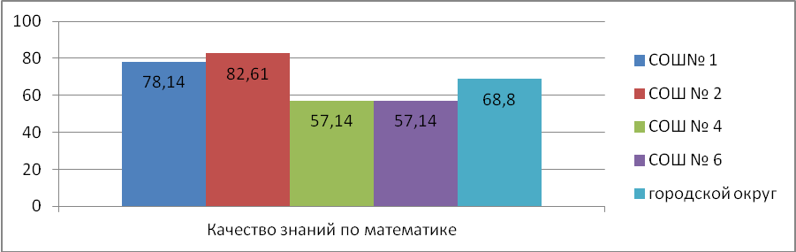
Полученные в ходе ВПР результаты по математике показывают, что качество знаний по математике наиболее высокое у обучающихся МКОУ «СОШ №2», которая является лидером муниципального рейтинга по математике всероссийских проверочных работ. В разрезе образовательных организаций обучающиеся успешно справились с проверочной работой по математике, так как качество знаний превышает 50%, по городскому округу - 68,8%.
Полученные в ходе ВПР по русскому языку данные показывают, что оценка «2» получена только в МКОУ СОШ №1 – 4 человека - 8,57%. Наибольшее количество обучающихся, получивших оценку «удовлетворительно» в МКОУ «СОШ №6» - 42,86%. Наибольшее количество обучающихся, получивших оценку «хорошо» в МКОУ «СОШ №4» - 61,54%. Наибольшее число обучающихся, получивших оценку «отлично» в МКОУ «СОШ №2» – 37,78%. Качество знаний по результатам проверочной работы по русскому языку показано в диаграмме.
Диаграмма
Статистика отметок по русскому языку в городском округе

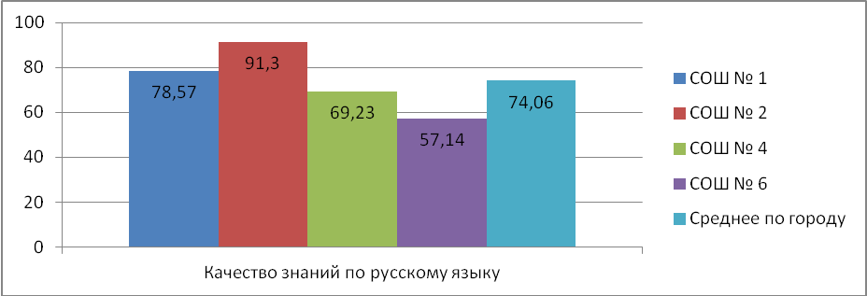
Данные результаты показывают, что качество знаний по русскому языку наиболее высокое у обучающихся МКОУ «СОШ №2», данная образовательная организация является лидером муниципального рейтинга по русскому языку всероссийских проверочных работ. В разрезе образовательных организаций обучающиеся успешно справились с проверочной работой по русскому языку, так как качество знаний по русскому языку превышает 50% во всех образовательных организациях, по городскому округу – 74,06%.
Данные полученные в ходе проведения ВПР по окружающему миру показывают, что оценка «2» получена только в МКОУ СОШ №1 – 5 человек – 6,85%. Из этих 5 человек 3 человека отсутствовали, а 2 получили оценку «2» - 2,7%. Наибольшее количество обучающихся, получивших оценку «удовлетворительно» в МКОУ «СОШ №6» - 71,43%. Наибольшее количество обучающихся, получивших оценку «хорошо» в МКОУ СОШ №1 - 56,16%. Наибольшее число обучающихся, получивших оценку «отлично» в МКОУ СОШ №1 – 5,48%. Качество знаний по результатам проверочной работы по окружающему миру показано в диаграмме.
Диаграмма
Статистика отметок по окружающему миру в городском округе
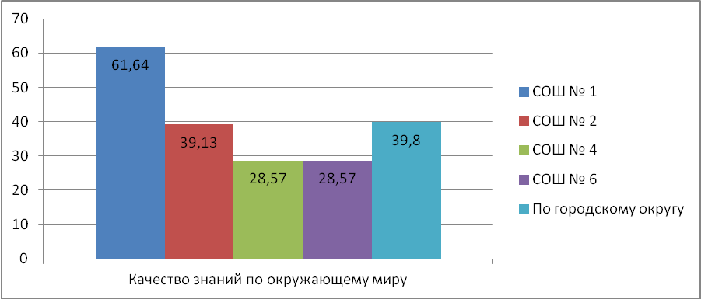
Данные результаты показывают, что качество знаний по окружающему миру наиболее высокое у обучающихся МКОУ СОШ №1, данная образовательная организация является лидером муниципального рейтинга по окружающему миру всероссийских проверочных работ. В разрезе образовательных организаций успешно справились с проверочной работой по окружающему миру только обучающиеся МКОУ СОШ №1, где качество знаний составило 61,64%. В остальных образовательных организациях обучающиеся 4 класса с проверочной работой по окружающему миру не справились, так как качество знаний по предмету не достигло 50 %, по городскому округу – 39,08%.
В настоящее время остро стоит проблема по обеспеченности учебниками обучающихся (данные приведены в таблице). В середине января все общеобразовательные организации формируют заявки на учебники за счет средств субсидии областного бюджета. В информационной системе мониторинга школьных библиотек должны быть произведены все корректировки библиотечного фонда, исключив из фонда учебники «старше» пяти лет и отсутствующие в федеральном перечне учебников. В 2017 году необходимо организовать работу по достижению 100% обеспеченности всех обучающихся. Для этого необходимо работать по привлечению внебюджетных средств для приобретения учебников; эффективно использовать библиотечный фонд, не допускать смену УМК на ступенях обучения.

Обеспеченность учебниками по состоянию на 31.12.2016г.

Ступень общего образования | МКОУ СОШ №1 | МКОУ СОШ №2 | МКОУ СОШ №4 | МКОУ СОШ №6 | МКОУ ОШИ | Челябинская область
НОО | 79,87% | 85,0% | 83,0% | 83,75 | 100% | 74,1%
ООО | 69,3% | 90,0% | 74,0% | 80,0 | 100% | 69,3%
СОО | 45,6% | 50,0% | - | - | - | 64,5%
Средний % по школе | 64,9 | 75,0 | 78,5 | 81,9 | 100
Средний % по области |  |  |  |  |  | 70,5
Средний % по городу |  |  |  |  |  | 88,06  по отчетам руководителей
По данным ИС «Мониторинг состояния библиотек» |  |  |  |  |  | 49,91 %

Педагоги городского округа приняли активное участие в профессиональных конкурсах «Учитель года 2016» и «Педагогический дебют 2016». Е.В. Рангулова, учитель русского языка и литературы МКОУ СОШ №1стала лауреатом областного этапа профессионального конкурса «Педагогический дебют 2016», а учитель начальных классов МКОУ СОШ №1 Бородулина О.Л. стала участником областного этапа профессионального конкурса «Учитель года 2016».

Деятельность учреждения дополнительного образования является одним из определяющих факторов развития склонностей, способностей и интересов, социального и профессионального самоопределения детей и молодежи.
Охват обучающихся, получающих услуги дополнительного образования, составляет:
- на базе общеобразовательных организаций – 0;
- на базе организации дополнительного образования – 591 человек (42,7 % от общего количества школьников).
В 2016-2017 учебном году аналогично прошлому учебному году востребованными направленностями вышли:
- художественная – 406 обучающихся (67%);
- туристко-краеведческая – 104 обучающихся (18%).
Успешно функционирует творческое объединение «Легоконструирование» - техническая направленность. Данное творческое объединение посещает 47 обучающихся (8%).
Большинство объединений являются бесплатными (92%).
В рамках работы образовательного технопарка «Вектор будущего», в МКОУ ДО «ДДТ» будет реализовываться образовательная программа для обучающихся основной и старшей школы: клуб путешественника «Урал промышленный». Занятия клуба направленны на изучение основных отраслей специализации промышленности Челябинской области.

Одним из приоритетных направлений деятельности является становление и развитие системы патриотического воспитания детей и молодёжи. Патриотическое воспитание воспринимается как базовый социальный фактор в укреплении российской государственности, консолидации российского общества, обеспечения национальной безопасности, достижения российской гражданской идентичности населением страны.
На базе общеобразовательных организаций функционируют 2 объединения патриотической направленности - «Я - гражданин России» (МКОУ СОШ №1), «Истоки» (МКОУ «СОШ №4).
На базе МКОУ СОШ №1 функционирует 2 паспортизованных музея - историко-краеведческий музей МКОУ СОШ № 1 г. Карабаша (руководитель - Еремин В.П.) и педагогический музей (руководитель - Герасимюк З.Г.).
На стадии получения паспорта находится музей МКОУ «СОШ №4».
В городе на базе образовательных организаций работают 6 отрядов юных инспекторов движения, в которых занимаются 75 обучающихся.
В период летней кампании 2016 году отдых осуществлялся следующими организационными формами:
1. Отдых детей в загородном лагере «Орлёнок». Лагерь работал в две смены. Всего в лагере отдохнуло 255 детей. Всего в загородных оздоровительных лагерях отдохнуло 360 детей (26%).
2. Лагеря с дневным пребыванием детей: Лагерь организован на базе МКОУ СОШ №1. Всего на средства областного бюджета было оздоровлено 254 ребёнка (18%). Для организации досуговой, оздоровительной работы в лагерях дневного пребывания был использован потенциал МКОУ ДО «ДДТ», ДЦ «Сфера», Спортклуба, городских библиотек.
3. Традиционно МКОУ ДО «ДДТ» в летний период было организовано 9 многодневных похода. В походах побывало 112 человек. Проведён городской туристический слёт, пятидневные учебно-полевые сборы. Городская спортивная игра «Зарница - Во славу Отечества».
4. В течение лета трудоустроены 85 подростков. Трудовые объединения действовали в школах №1,2,4,6, МКОУ «ОШИ». Общий объем финансирования из местного бюджета составил 396933,19 рублей.
5. 19 карабашских детей отдохнули в лагерях расположенных на побережье Черного и Азовского морей на территории РФ.

Общий объем финансирования в 2016 году на организацию горячего питания в сумме 1688,44 тыс. рублей предусмотрен в МП «Совершенствование организации горячего питания в муниципальных общеобразовательных организациях Карабашского городского округа для детей из малообеспеченных семей на 2014-2016 годы», из них средства областного бюджета составляют 688,44 тыс. рублей, средства местного бюджета – 1000,0 тыс. рублей.
Льготное питание обучающихся в 2016 году организовано за счет средств областного бюджета с 01.09.2016г. на сумму 11 руб. 85 коп., за счет средств местного бюджета – 8 рублей. Расходы на льготное питание одного ребенка в день с 01.01.2016г. составляли 8 рублей, а с 01.09.2016г. 19 рублей 85 коп. Всего льготное питание получали 726 детей (52,5%) соответственно по школам:
МКОУ СОШ №1 – 319 уч-ся (38,5%)
МКОУ СОШ №2 – 232 уч-ся (100%)
МКОУ СОШ №4 – 124 уч-ся (100%)
МКОУ СОШ №6 – 51 уч-ся (50,5%)
С целью социальной защиты обучающихся общеобразовательных организаций разработано положение о предоставлении права на получение льготного питания отдельным категориям обучающихся.
Большим событием стало проведение капитального ремонта МКДОУ № 9 за счет средств Русской медной компании. В кратчайшие сроки с 10.03.16г. по 04.06.16г. проведен капитальный ремонт здания, приобретена новая мебель, оборудование, игрушки, благоустроен участок детского сада. Групповые комнаты оформлены в соответствии с ФГОС дошкольного образования.
Получена лицензия на ведение образовательной деятельности на ступени дошкольного образования в МКОУ СОШ №6. Охват общим образованием составляет 100%.
За счет средств Русской Медной компании проведен капитальный ремонт кровли, фасада, замена окон, устройство водоотведения от здания в МКОУ школы-интернат (6млн. рублей). За счет средств субсидии и средств МБ приобретен новый автобус для подвоза детей на 22 места. В целях антитеррористической защищенности за счет средств МБ все образовательные организации оборудованы видеонаблюдением. В ходе выполнения областной программы «Реальные дела», утвержденной Распоряжением Правительства Челябинской области от 27.06.2016г. №345-РП выполнены следующие мероприятия на общую сумму 3028,0 тысяч рублей: ограждение пришкольного участка в МКОУ СОШ №2; волейбольная площадка в МКОУ СОШ №1; строительство беседки в МКДОУ №12; ремонт хозяйственного склада и установка пластикового окна в МКДОУ №16; приобретена мебель, оргтехника, технологическое оборудование для всех ДОУ; ученическая мебель в МКОУ СОШ №1,4,6.
За счет средств субсидии из областного бюджета на создание условий для инклюзивного образования созданы условия для обучения детей с ограниченными возможностями здоровья (ЗПР) на базе МКОУ СОШ №2. Создана доступная среда, отвечающая требованиям. В Все это позволило увеличить показатель «Доля обучающихся, которым предоставлена возможность обучаться в общеобразовательных учреждениях, отвечающих современным требованиям» с 61% до 91% за 2016 год. Из 28 параметров не выполнены три параметра (см.таблицу).

Мониторинг оценки значения показателя «Доля обучающихся, которым предоставлена возможность обучаться в общеобразовательных учреждениях, отвечающих современным требованиям» в Карабашском городском округе
Номер показателя | Параметры показателя | Образовательная организация, в которой данный параметр показателя не выполнен
14. | Наличие скоростного выхода в Интернет (скорость канала не ниже 2 Мб/с) | СОШ №4
15. | Наличие на территории учреждения собственной (или на условиях договора пользования на иной территории) оборудованной физкультурно-спортивной зоны, соответствующей требованиям СанПиН для организации физкультурно-оздоровительной деятельности | СОШ №2,4,6
23. | Комплексное оснащение кабинетов изобразительного искусства, музыки, технологии в соответствии с требованиями к условиям для реализации федеральных государственных образовательных стандартов начального общего образования | СОШ №1,2,4

Повышение благосостояния жителей города является одним из приоритетных направлений социальной защиты.
На учете в Управлении социальной защиты населения состоит 3644 человека. На реализацию социальной поддержки различных категорий граждан, предоставление социальных услуг населению в 2016 году выделено бюджетных ассигнований 131 млн. 107 тыс. 620 рублей. По сравнению с 2015 годом произошло увеличение бюджетных средств более чем на 40%. Из местного бюджета было выделено 33 мил. 182 тыс. 400 рублей, что на 6,5% больше чем в 2015 году.
Одним из приоритетов деятельности УСЗН является работа с семьей и детьми:
Эти категории всегда являлись бесспорным приоритетом государства. Стабильная, благополучная семья – это залог будущего стабильно развивающегося государства.
В своей работе Управление постаралось охватить все категории семей: малообеспеченные, неполные, многодетные, неблагополучные и семьи находящиеся в трудной жизненной ситуации.
Получают детские пособия семьи, в которых воспитывается 1164 детей. За 2016 год выплачено пособий на сумму 4914800 руб.
Ежегодно из областного бюджета многодетным семьям оказывается единовременная помощь на подготовку детей к учебному году. С 2015 года помощь получают семьи, воспитывающие детей-инвалидов. Данную помощь получили 112 семей на 213 детей.
В сентябре проведена акция «В школу с полным ранцем» индивидуальные предприниматели города оказали благотворительную помощи в виде канцелярских товаров, жители города пожертвовали школьную форму, обувь, одежду б/у. В рамках акции 10 чел. получили помощь.
Для повышения роли и престижа многодетной семьи Законом Челябинской области установлены дополнительные меры по оплате жилого помещения и коммунальных услуг в форме денежной выплаты.
Право на выплаты имеют многодетные семьи со среднедушевым доходом ниже величины прожиточного минимума. В 2016 году за дополнительными мерами обратилось на 8 семей больше, чем в 2015 году (2013 г. – 16 с., 2014 г. – 19 с., в 2015 г. – 27 с., 2016 г. – 35с.).
В 2016 году было выдано 25 удостоверений «Многодетная семья Челябинской области».
Одним из важных направлений деятельности является организация отдыха и оздоровления детей, в том числе детей, попавших в трудную жизненную ситуацию.
Оздоровительная кампания детей была организована по двум направлениям:
- санаторно-курортное оздоровление детей;
- отдых и оздоровление детей, находящихся в трудной жизненной ситуации.
По итогам года отдохнуло в загородных лагерях 138 детей, путевки предоставлены министерством социальных отношений Челябинской области;
- в Кусинском реабилитационном центре «Мать и дитя» отдохнуло 5 детей;
- в Челябинском областном центре «Семья» отдохнуло 19 детей.
В УСЗН с 2008 г. ведется работа по защите прав, по социальной поддержке и социальному обслуживанию детей-сирот, оставшихся без попечения родителей, в том числе – по устройству этих детей в семьи.
Выявлено детей сирот и детей, оставшихся без попечения родителей – 12 детей.
Устроено в замещающие семьи и возвращено в биологические семьи – 12 (из них 3 первично выявленных, 9 выявленных ранее).
Из них:
- приемные семьи - 3
- опека (попечительство) -3
- предварительная опека (попечительство) -2
- возврат в биологические семьи – 4
- устроено в детский дом – 7 детей (7 первично выявленных)
- устроено в дом ребенка – 0.
Всего за 2016 год выплачено пособий на содержание детей, воспитывающихся в приемных семьях и в семьях опекунов 2469300 руб. (18 семей, 20 детей)

Увеличивается число выявленных недееспособных граждан. В сравнении по годам:

НЕДЕЕСПОСОБНЫЕ
Год | Кол-во недееспособных | В т.ч. выявленных в отчетном году | Направленных в стационарное учреждение | Состоят в очереди на стационарное обслуживание | Примечание
2014 | 26 | 1 | 1
2015 | 28 | 2
2016 | 29 | 1 |  | 1

Работа по профилактике семейного неблагополучия и социального сиротства ведется в рамках деятельности Отделения помощи семье и детям, функционирующего на базе МУ «Комплексный центр социального обслуживания населения».
На профилактическом учете на 31.12.2016г. состоит 61 семья, из них, 17 семей, находящихся в социально опасном положении, в них 38 детей;44 семьи «ТЖС», в них 84 ребенка.
В 2016г. поставлено на профилактический учет 30 семей, из них в СОП -9 семей; ТЖС - 21 семья. Снято с профилактического учета 32 семьи: СОП - 9 семей (в связи с улучшением ситуации в семье -5 семей); ТЖС -23 семьи (13 по причине улучшения ситуации в семье). Снято по причине лишения родительских прав - 4 семьи.
Специалистами отделения помощи семье и детям в отчетный период проведено 712 патронажей семей, из них находящихся в социально - опасном положении-186, ТЖС – 526.
Всего предоставлено 2332 социальные услуги, в том числе: социально - психологические -64; социально - правовые - 419; социально - педагогические -282; социально - медицинские - 444; социально - экономические - 304; социально - бытовые - 712; прочие -107.
Оказано содействие: в трудоустройстве 25чел.; в оздоровлении 19 детей; в получении натуральной помощи (продукты питания, вещи б/у) -64 семьям; направлено на лечение от алкогольной зависимости -5 чел.
В целях пропаганды семейных ценностей, укрепления института семьи проведено 5 семейных мероприятий: "Подари улыбку ребенку", "Праздник Масленицы", "День семьи, любви и верности", "Сила человека в силе духа", "Милая мама моя". Охвачено 72 человека.
Организован кружок "В мире прекрасных слов" для подростков с целью формирования их нравственных качеств, обогащения внутреннего мира, расширения кругозора, воспитания культуры речи. Проведено 4 занятия, посещают кружок 7 подростков.
С целью формирования духовных ценностей и возрождения народных традиций организовано участие 10 подростков из социально неблагополучных семей в мероприятии «Пасхальный дар» (Городской музей).
Обследовано и составлено актов на оказание единовременной материальной помощи:
2015 г. - 131 чел. на сумму 190,3 т.р.,
2016 г. – 111 чел. на сумму 141,0 т.р.
Отделение помощи семье и детям взаимодействует со всеми городскими структурами, осуществляющими работу с семьями и детьми: УСЗН, отделение полиции «Карабашское», КДН и ЗП, МУ «Карабашская городская больница».
Количество совместных патронажей- 75 (108) в т.ч.:
С органами и учреждениями здравоохранения- 8 (26);
С органами и учреждениями образования - 13 (7);
С ОП «Карабашское» - 35 (59);
С УСЗН - 17 (14);
С КДН и ЗП-2 (2)
С ОНД № 16-12 рейдов, посещено 90 семей.
В рамках межведомственного взаимодействия специалисты отделения приняли участие в межведомственных акциях: «За здоровый образ жизни», «Дети улиц», «Защита», «Подросток», «Образование всем детям».
Принято участие в оперативно- профилактическом мероприятии «Игла». Изготовлены и распространены буклеты и информационные листки на темы «Как вести здоровый образ жизни», «Алкоголь- убийца детей», «Почему подростки курят», «Профилактика наркомании», «Правила уверенного отказа». Обслужено 26 семей.
В целях духовно- нравственного воспитания несовершеннолетних и пропаганды здорового образа жизни проведено 9 занятий в МКОУ СОШ № 1 по программе «Наставничество», охвачено 70 подростков. Занятия с детьми проводят специалисты по социальной работе, социальный педагог, священник РПЦ, волонтер с педагогическим образованием. Форма проведения: просмотр и обсуждение видеофильмов, тренинг, лекции, беседы.
В целях профилактики и гибели детей на пожарах проведены 12 совместных рейдов с сотрудниками ОНД № 16 МСЧ России. Посещено 90 социально неблагополучных семей.
В рамках муниципальной программы «Крепкая семья» проведены следующие мероприятия:
Благотворительная акция «Наведи порядок в доме». Обслужено 8 семей, которые получили наборы бытовой химии.
Благотворительная акция «Поддержи здоровье ребенку». Обслужено 20 детей из 9 семей, которые получили фруктово - продуктовые наборы.
Туристический (однодневный) поход на озеро Барны, приняли участие 10 детей.
Благотворительная акция ко Дню борьбы с бедностью (горячий обед). Обслужено 20 детей.

Социальная защита населения
Одной из ключевых задач в сфере социальной поддержки населения в 2016 году являлось обеспечение прав отдельных категорий граждан на получение мер социальной поддержки.
В районе 2673 человек относятся к федеральным и региональным льготникам (1262 чел. – федеральные льготники и 1411 чел. региональные льготники), являются получателями, в том числе денежных выплат на оплату жилищно-коммунальных услуг. Всего выплачено льгот за 2016 год – 25056095 руб. Выплачено ЕДВ на 1411 человека – 14403271 руб. тыс. руб. В течение года оформлено удостоверений Ветеран труда –29 человек; Ветеран труда Челябинской области – 4 человека; труженики тыла – 1 человек.
Стоит на учете на получение ЕСП на текущий и капитальный ремонт– 9 ветеранов войны. В 2016 году материальную помощь на капитальный ремонт получил 1 ветеран войны в размере 100 тыс. рублей, на текущий ремонт 1 ветеран ВОВ на сумму 15,0 тыс. рублей.
Впервые выплачено единовременное денежное пособие в размере 2000 евро бывшему советскому военнопленному.

Социальное обслуживание на дому - одна из важнейших и востребованных форм социальной защиты пожилых людей, которая дает пожилым людям возможность как можно дольше оставаться полноценными членами общества, проживать в домашних условиях, пользуясь для этого необходимыми социальными услугами на дому.
За отчетный период обслужено 375 человек.
На 01.01.2017 г. на обслуживании состоит 315 человек, из них в отделении социального обслуживания на дому 212 женщин и 65 мужчин. В медико-социальном отделении 24 женщины и 14 мужчин.
Граждане пожилого возраста и инвалиды обслуживаются на договорной основе - на бесплатных, частичных и полных условиях оплаты.
Из 375 человек, получивших социальные услуги на дому: на бесплатной основе - 145 человек (39 %) - (в т.ч. отделение соц. обслуживания на дому 127 чел., мед. соц. отделение 18 человек); на условиях частичной оплаты - 42 человек (11 %) - (в т.ч. отделение соц. обслуживания на дому 27 чел., мед. соц. отделение 15 человек); на условиях полной оплаты -188 человек (50 %) - (в т.ч. отделение соц. обслуживания на дому 164 чел., мед. соц. отделение 24 человек).
Исходя из данных, самыми востребованными услугами за 2016 год являлась:
Социально-бытовые услуги - 45247
Социально-медицинские услуги - 12799
Социально-правовые услуги - 313
Содействие с МОУ «СОШ № 4» и организация волонтерского движения среди ветеранов ВОВ и граждан пожилого возраста в уборке снега, доставки воды и дров. Всего посетили 13 человек.

В отделении срочной социальной помощи состоят на учете 2176 чел.
Срочное социальное обслуживание включает в себя предоставление неотложной социальной помощи гражданам, признанным нуждающимися в социальном обслуживании, направленной на поддержание их жизнедеятельности.
В отчетный период оказано 5524 социальных услуг, услуги получили -4201 чел. из них натуральную помощь - 567 чел., в рамках работы «Тревожной кнопки» оказана помощь 13 чел. (оказание содействие в оформлении документов, сопровождение в приемник – распределитель и т.д.), специалистами оказана консультативная помощь по различным вопросам- 1251 чел.. Услугами парикмахера воспользовались 745 чел.
Оказано социальное сопровождение: 6 инвалидам в больницу, 6 гражданам, принимавшим участие в ликвидации Чернобыльской аварии в г. Челябинск на мероприятие, посвященное 30- ой годовщине катастрофы на Чернобыльской АЭС, 7 труженикам тыла и 4 инвалидам по зрению для получения социальных услуг в МУ «КЦСОН».
Из пункта проката выданы технические средства реабилитации (трости, кресло - коляски) – 31 чел.

На базе отделения срочной социальной помощи работает Мобильная социальная служба.
Мобильная служба осуществила 22 выезда в отдаленные районы Карабашского городского округа (п. Киалим, д. Мухаметово, п. Красный Камень, д. Сактаево, военный городок), обслужено 348 человек, оказано 1167 услуг. Мобильная социальная служба осуществила доставку по заявкам продуктовых наборов, газет, б/у вещей, оказана бесплатная социальная услуга - стрижка волос 75 чел., организован прием врача- терапевта – услугой воспользовались -25 чел., предоставлены соц. культурные услуги, силами клиентов отделения дневного пребывания организован концерт для жителей д. Мухаметово – 30чел.
Работа отделения дневного пребывания направлена на повышение уровня социальной адаптации граждан пожилого возраста и инвалидов, расширение социокультурных контактов, профилактику разобщенности и одиночества, раскрытие внутренних возможностей пожилых людей.
В отделении дневного пребывания отдохнули и поправили свое здоровье в отчетный период 360 чел.
Оказывается медицинская помощь, реабилитационные и оздоровительные мероприятия, психологическая помощь и поддержка.
В "Школу реабилитации и ухода" в отчетный период проходили 206 человек из них на дому в составе Мультидисциплинарной бригады 2 чел. С гражданами проводятся реабилитационные мероприятия, занятия с применением вибрационного тренажера, гимнастических палок и мячей, ДЕНАС - терапия, СУ - джока, гимнастика для глаз, скандинавская ходьба, упражнения оздоровительной гимнастики, дыхательная гимнастика по Стрельниковой. Всего оказано услуг 945.

Мультидисциплинарная бригада осуществила 4 выездов, обслужено 2 человека, оказано 24 услуг. Работники бригады обучают навыкам общего ухода, самоухода, пользованию средствами реабилитации инвалидов. Осуществлялось психологическое сопровождение семьи.
В состав Мультидисциплинарной бригады входят медицинская сестра, специалист по социальной работе, специалист по реабилитации инвалидов.
На базе отделения дневного пребывания в апреле 2016г. состоялся первый этап Чемпионата по компьютерному многоборью среди пожилого возраста Челябинской области среди клиентов МУ «КЦСОН» Озерского и Карабашского городских округов, приняли участие 3 чел.
Первое место присуждено Сырейщикову С.А. г. Карабаш, второе место Шибановой О.Л. г. Озерск.
Санаторно-курортное лечение получил один ветеран Великой Отечественной войны и один ветеран труда. 12 пенсионеров г. Карабаша, поправили свое здоровье в оздоровительном центре "Тополек" с. Варна.

Социальные технологии, внедренные и применяемые муниципальным учреждением «Комплексный центр социального обслуживания населения» Карабашского городского округа

Наименование социальной технологии | Количество граждан, получивших услуги  за отчетный период | Количество  услуг за отчетный период
«Мобильный парикмахер» | 745 | 745
«Социальная сиделка» | 15 | 33
«Социальный косметический ремонт» | 47 | 401
«Пункт проката технических средств реабилитации» (тонометры, подставки под спину противопролежневые, трости для слабовидящих, трости, кресло – коляски, ) | 31 | 31

Волонтерская и благотворительная помощь, благотворительные акции.
По обращению Председателя и Депутатов Собрания депутатов Карабашского городского округа Русская Медная Компания выделила средства на организацию летнего отдыха детей в п. Тыелга. Отдохнули 16 детей, в том числе 2 ребенка из социально- неблагополучных семей.
Центр уделяет особое внимание ветеранам Великой Отечественной Войны, ежегодно привлекаются волонтеры и работники центра для оказания помощи по дому в рамках акций «Чистый дом» и «Чистые окна». На базе отделения дневного пребывания организуются специальные заезды для ветеранов.
В рамках достигнутого соглашения благотворительный фонд РМК предоставил подарочные наборы ко Дню Победы в количестве 165шт., наборы вручены участникам ВОВ, труженикам тыла, вдовам УВОВ, ликвидаторам Чернобыльской АС, 5 инвалидам по зрению.
В сентябре проведена благотворительная акция «Урожай 2016г». Населением г. Карабаш и садоводческого товарищества п. Тыелга пожертвованы овощи, выращенные на частных участках. Сформировано и выдано 79 наборов малообеспеченным пенсионерам и инвалидам.
С ноября 2016г. реализуется благотворительный проект «Народная трапеза».
МУ «КЦСОН» совместно с Храмом в Честь Святителя Иоанна Златоуста реализует благотворительный проект «Народная трапеза», организуются горячие обеды для малообеспеченных семей; малообеспеченных, одинокопроживающих граждан пожилого возраста; инвалидов; лиц, без определенного места жительства; лиц, находящихся в трудной жизненной ситуации. В течение ноября - декабря выдано 349 горячих обедов. Благотворительный проект продолжается.

С 2016 года в детском доме г. Карабаша произошла смена названия учреждения: МКУ «Центр помощи детям» КГО, расширились функции. Целью Центра является организация содержания и воспитания детей-сирот и детей, оставшихся без попечения родителей, и лиц из их числа; оказание содействия в реализации права детей, оставшихся без попечения родителей, жить и воспитываться в родной или приемной семье.
В МКУ «Центр помощи детям» КГО по состоянию на 01.01.2017 г. находятся на воспитании 31 человек. В течение года прибыло 13 чел., выбыло 11 детей, из них устроено 7 – в разные формы семейного устройства.
На протяжении года коллектив детей и взрослых совместно со студентами – волонтерами из студенческого педагогического отряда ЮРгУ «Апельсин» реализовали образовательный проект «В мире профессий». На территории Карабаша был проведен флешмоб, посвященный 71 ой годовщине в Великой Отечественной войне, где каждому жителю города была предоставлена возможность через открытый микрофон прочитать стихи или спеть песню военных лет. На протяжении всего флешмоба всем участникам были вручены памятные подарки.
Воспитанники приняли участие в ХII областном фестивале сотворчества детей и студентов «Ты не один». Были награждены дипломом и памятными призами.
Педагог и воспитанники представили свой исследовательский проект «Улицы моего города». В результате конкурса коллектив детей и взрослых занял 1 место. По итогам областного конкурса были награждены грамотой за вклад в патриотическое воспитание молодежи.
Воспитанники 9 класса побывали на военно-патриотическом сборе – походе юных казачат г. Чебаркуле по приглашению казаков Уйского района. Воспитанники стали победителями на этапе «Основы пожаротушения и спасения пострадавших на пожаре».
Педагоги и воспитанники приняли участие в Региональном медиафестивале «Южный Урал. Россия - без сирот». На фестивале был представлен социальный видеоролик «Письмо маме» По результатам конкурса воспитанники стали победителями и были награждены дипломом и памятными подарками.
Педагоги и воспитанники приняли участие в выставке – конкурсе творческих работ, которую организует Дворец детского творчества г. Озерска. Для награждения лучших работ воспитанники были приглашены в г. Озерск. Ребятам была предоставлена возможность познакомиться с городом, с его достопримечательностью, посетили музей И.В. Курчатова и музей ПО «Маяк».
По результатам областного конкурса открытого письма «ХХI век глазами подростка» воспитанник центра стал победителем и был награжден дипломом.
В результате проделанной работы наблюдается рост результативности профилактической работы, на учете в ПДН не состоит ни один ребенок. Занятость воспитанников в кружках, клубах, спортивных секциях 100%.
С целью создания благоприятных условий для проживания воспитанников был проведен текущий ремонт. Проведены следующие ремонтные работы:
- произвели замену кровли, канализации, вентиляции;
- проведена замена дверей;
- заменили пожарную систему;
- установили систему видеонаблюдения;
- отремонтировали музыкальный зал, 2 группы – семьи;
- заменили ограждение;
- реконструировали спортивную площадку.
В 2016 г. В МКУ «Центр помощи детям» прошел мониторинг соответствия организации для детей – сирот требованиям постановления Правительства Челябинской обл. №481 от 24 мая 2014 г. «О деятельности организаций для детй – сирот и детей, оставшихся без попечения родителей» под руководством Сыркиной Е.Г. ,члена общественной палаты Челябинской области, председателя ЧРОО «Совет родителей в Челябинской области» и работников МСО. В результате проверки комиссией была выставлена высокая оценка по работе учреждения.
В Управление работает 1 специалист, представитель областного реабилитационного центра «Импульс». В 2016 году выделено 33 путевки (в том числе 2 дети-инвалиды) в санатории Челябинской области. Выдано более 13000 технических средств.
В настоящее время заявители могут обратиться за получением государственных и муниципальных услуг в электронной форме с использованием Единого портала государственных и муниципальных услуг. Налажена система межведомственного электронного взаимодействия (СМЭВ) с Пенсионным фондом, с Центром занятости, с УСЗН других районов Челябинской области, с Росреестром. Также за предоставлением услуг можно обратиться в МФЦ.
Здравоохранение
Муниципальную систему здравоохранения Карабашского городского округа представляет единственная больница МУ «Карабашская городская больница».
В составе больницы имеются: взрослая и детская поликлиники (мощность 400 и 100 посещений в смену соответственно), дневной стационар при поликлинике на 19 коек, круглосуточный стационар на 40 коек (в том числе хирургических 13, терапевтических 16, акушерско-гинекологических 5 педиатрических 6).
В круглосуточном стационаре за 2016 год пролечено всего 1358 пациентов, ими проведено 11219 койко-дней.
За счет средств ФОМС содержится 32 койки, пролечено 1287 пациентов.
За счет средств областного бюджета содержатся 1 койка (хирургический профиль) и 7 коек сестринского ухода (для оказания паллиативной помощи), на них пролечено 189 пациентов.
Коечный фонд дневного стационара составляет 19 коек (ФОМС).
В дневном стационаре и стационаре на дому при поликлинике пролечено 577 пациентов, ими проведено 5516 пациенто-дней.
Организована помощь населению по участковому принципу. Существует 5 терапевтических участка, укомплектованные фельдшерами и 3 педиатрических участка, укомплектованные врачом педиатром и двумя фельдшерами.
По амбулаторно-поликлинической помощи выполнено всего 101374 посещения, в т. ч. по ФОМС 68036 посещений, по бюджету 14349 посещений.
В составе больницы имеется отделение СМП. Круглосуточно работает две бригады. Полностью укомплектованы фельдшерами. По скорой медицинской помощи выполнено 3215 вызовов, обслужено 3264 чел.
Силами бригады СМП осуществляется маршрутизация пациентов в г. Миасс (ПСО, роддом, инфекционное отделение), г. Кыштым (травматологический центр).
С целью оказания неотложной помощи беременным и роженицам в больнице создан экстренный родильный блок на 1 койку, оснащенный необходимым медицинским оборудованием. Оборудована палата для совместного пребывания матери и ребенка. Организовано круглосуточное дежурство акушерок на дому.
Для своевременной и комфортной доставки пациентов в межрайонные центры получен санитарный автомобиль Ситроен.
Общая численность работающих в МУ «Карабашская горбольница» по состоянию на 01.01.2017 г. составляет 168 сотрудников, из них 15 врачей, 84 среднего медперсонала.
Обеспеченность населения врачами на 10 000 населения составляет 12,7%, средними медицинскими работниками 71,3%.
Для эффективной деятельности здравоохранения, повышения качества медицинской помощи, важнейшей задачей на сегодняшний день является сохранение кадрового потенциала, привлечение в город молодых специалистов.
С целью привлечения врачебных кадров в Карабашский городской округ разработана муниципальная программа в соответствии, с которой предоставляется муниципальное жилье врачам и средним медработникам.
За 2016 год в МУ «Карабашская городская больница» приступили к работе три врача (хирург, врач анестезиолог, врач детский хирург). Врачам РМК были приобретены квартиры.

За последние пять лет достигнуты следующие показатели

Наименование показателя | Плановые значения по годам
Наименование показателя | 2012 | 2013 | 2014 | 2015 | 2016
Умерло ( абс.) | 222 | 225 | 259 | 244 | 196
Смертность на 1000 населения | 17,1 | 18,0 | 21,6 | 20,9 | 16,6
Смертность населения от болезней системы кровообращения (абс.) | 184 | 64 | 96 | 104 | 57
Смертность от болезней системы кровообращения на 100 000 населения | 1422 | 528,1 | 790,7 | 880,1 | 484,1
Смертность населения от злокачественных новообразований (абс.) | 31 | 38 | 31 | 20 | 26
Смертность населения от злокачественных новообразований | 238,4 | 304,0 | 280,0 | 169,2 | 220,8
Смертность населения от туберкулеза(абс.) | 2 | 1 | 1 | 1 | 2
Смертность от туберкулеза на 100 000 населения | 7,9 | 16,0 | 8,2 | 8,46 | 16,9
Смертность населения в трудоспособном возрасте (абс.) | 97 | 91 | 61 | 45 | 53
Число умерших в трудоспособном возрасте на 100 000 населения | 743,0 | 727,0 | 940,2 | 741,8 | 873,4
Смертность старше трудоспособного возраста на 100 000 населения |  |  | 8577 | 7350 | 5328
Материнская смертность (на 100 000 родившихся живыми) | 0 | 0 | 0 | 0 | 0
Младенческая смертность | 5,2 | 10,3 | 20,8 | 7,1 | 7,1
Число умерших от ДТП( абс.) | 3 | 2 | 1 | 4 | 2
Смертность от ДТП на 100 000 населения | 15,2 | 16,0 | 8,33 | 33,8 | 17,0
Смертность от болезней органов дыхания (абс.) | 5 | 5 | 7 | 2 | 4
Смертность от болезней органов дыхания на 100 000 населения | 38,4 | 40,0 | 57,6 | 16,9 | 32,5
Смертность от болезней органов пищеварения (абс.) | 8 | 5 | 2 | 0 | 8
Смертность от болезней органов пищеварения на 100 000 населения | 61,5 | 40,0 | 16,5 | 0 | 59,4

В 2016 году за счет средств ФОМС было закуплено оборудование на сумму 174,5 т.р.
- ремонт кровли гаража (ОБ – 651,1 т.р.)
- косметический ремонт помещений (платные услуги – 90,6 т.р.)
- в рамках программы «Реальные дела» было закуплено офисное оборудование, мебель в поликлинику, отремонтировано медицинское оборудование (всего на сумму 450,0 т.р.)
- получено оборудование (флюорограф, гематологический анализатор)

Культура
Культурное пространство Карабашского городского округа по состоянию на 01.01. 2017 года представлено 5 юридическими лицами, в состав которых входит 10 учреждений культуры и образования.
Основная цель:
Создание оптимальных условий функционирования всех звеньев учреждений культуры, и повышения эффективности качества их деятельности. Организация активного и познавательного досуга жителей города, повышение культурного уровня населения.
Организацию культурного процесса на территории Карабашского городского округа осуществляет МКУ «Управление культуры КГО». С 1 сентября 2016 года отдел культуры администрации Карабашского городского округа переименован в Муниципальное казенное учреждение культуры (МКУ «Управление культуры КГО»).
Муниципальное казенное учреждение культуры «Централизованная клубная система Карабашского городского округа» состоит из трех структурных подразделений:
- Досуговый центр «Сфера», расположен в центральной части города, который имеет удобное местоположение для посещения.
-Городской клуб, расположен в южной части города, осуществляет свою деятельность совместно с МОУ СОШ №4, библиотекой и музеем, работа ведется для различной категории населения этого района.
-Сельский клуб, находящийся в поселке Мухаметово на административной территории Карабашского городского округа, осуществляет свою деятельность для сельского населения.
Наиболее полно отражают достижение цели и выполнение задач, следующие основные индикативные показатели:
В учреждениях культурно-досугового типа в 2016 году функционировало 13 клубных формирований, в 2015году-12 клубных формирований, в 2014 году – 12 клубных формирований.
Удельный вес населения участвующего в работе клубных формированиях составляет: - в 2014 году – 2,2 % к числу жителей КГО 12140 чел,
- в 2015 году – 2,2% к числу жителей КГО 11817 чел,
- в 2016 году – 2,25 % к числу жителей, 11555 чел.

Количество мероприятий проведенных ЦКС:
-2014 год - 300 мероприятий, количество посетивших – 24691 чел;
-2015 год – 246 мероприятий, количество посетивших – 22423 чел.;
- 2016 год – 283 мероприятия, количество посетивших - 26098 чел.

В рамках Года Российского кино библиотеки города приняли участие во Всероссийской социально-культурной акции в поддержку чтения
      - «Библионочь – 2016»: «Камера, мотор, читаем». «Изюминкой» вечера стало костюмированнное дефиле «Герои кино – герои книг» с комментариями.
      - «Библиосумерки – 2016» объединили читателей центральной детской библиотеки.
- «Это - моя библиотека»: Фестиваль видеороликов и видео - презентаций о библиотеке, посвящённый Году кино. Наиболее удачные авторские работы были представлены в сети Интернет.
- «Литературная фильмотека»:книжное обозрение, посвящённое Году кино, предлагало вниманию гостей экранизированные литературные произведения;
- «Внимание, снято!»: День кино. В один из весенних дней залы центральной библиотеки превратились на время в съёмочную площадку. Здесь съёмочной группой РМК ТВ снимался фильм о нашем городе и его замечательных жителях. В этот день в библиотеке можно было реально увидеть процесс киносъёмки, специальное съёмочное оборудование, а также познакомиться с новыми выставками и печатной продукцией библиотеки, посвящённой Году российского кино. Всех желающих ждал онлайн-кинотеатр с любимыми российскими кинолентами.
- День одного актёра «Настоящий русский Чаплин». К 105-летию А. Райкина. В этот день можно было услышать с экрана интермедии в исполнении любимого актёра, а также посмотреть фрагменты кинофильмов с его участием.
- «Фильмы, которые засветились в Челябинской области»:Интернет- проект;
- Анкетирование «Год кино в библиотеке». Цель организаторов опроса - выяснить, меняются ли пристрастия к кинофильмам с возрастом и в зависимости от пола анкетируемых.
- День одного актёра «Моё место – в искусстве». Был посвящён 70-летию Л. Филатова;
- «Актеры на все времена»: Кинопанорама, посвященная Году Российского кино, прошла в КЦСОН, в отделении дневного пребывания для пенсионеров и инвалидов.
- «Волшебный мир кино»:из истории кинематографа: Информационный час для детей, проживающих в интернате КШИ. Ребята познакомились с историей кинематографа - от немого черно-белого кино и до современных технологий съемки;
- «Ах, синема, синема!»: Конкурсно-игровая программа проводилась в КЦСОН, в отделении дневного пребывания для пенсионеров и инвалидов;
- «Музыка кино»: Музыкальный вечер, посвященный песням из кинофильмов, связанных с весной, женщиной и любовью. Участники вечера отвечали на вопросы викторины, вспоминали и пели любимые песни.
- «Рандеву с любимыми актёрами»: Цикл встреч в кино салоне, посвящённых жизни и творчеству всеми любимых русских актёров:
Л. Орловой, Ф. Раневской, О. Даля, М. Ульянова, М. Казакова, И. Смоктуновского, с демонстрацией фрагментов из фильмов.
- Постоянная рубрика в городской газете «Год российского кино»:
Г. Юматов «Мечта звала его в море. Случайность привела в кино»;
Ю. Семёнов «Он жаждал перемен, он страстно их желал»;
Е. Евстигнеев «Актёр за гранью понимания»;

ИСПОЛЬЗОВАНИЕ ФИНАНСОВЫХ СРЕДСТВ НА КОМПЛЕКТОВАНИЕ ЦБС КГО ЗА 3 года (2014г., 2015г., 2016г.)

Источники комплектования | 2014 |  | 2015 |  | 2016
Источники комплектования | Сумма  /руб./ | Кол/-во  /шт./ | Сумма  /руб./ | Кол-во  /шт./ | Сумма  /руб./ | Кол-во  /шт./
Федеральный бюджет  /книги/ | - | - | - | - | 96,76 | 1
Федеральный бюджет  /периодические издания/ | - | - | - | - | 3503,24 | 2
Областной бюджет  /книги/ | - | - | 3800,00 | 15 | - | -
Муниципальный бюджет  /книги/ | - | - | 200000,00 | 1381 | 124731,38 | 808
Муниципальный бюджет  /электронные ресурсы/ | - | - | - | - | - | -
Муниципальный бюджет  /периодические издания/ | 25096,58 | 46 | 10000,00 | 6 | 75330,12 | 94
Привлечено дополнительных средств  /книги/ | 27421,42 | 225 | 18927,00 | 120 | 29242,00 | 190
Привлечено дополнительных средств  /периодические издания | 2007,64 | 7 | 8485,27 | 15 | 4041,00 | 1
ИТОГО: | 54525,64 | 278 | 241212,27 | 1537 | 236944,50 | 1096

Остается проблема обновления и оснащения библиотек современной библиотечной мебелью и техническими средствами (ноутбуки, ксерокс).
Спросом пользуется и такая услуга для пенсионеров и людей с ОВЗ, как «Домашний абонемент» - обслуживание на дому. Данной услугой в течение 2016 года воспользовалось 20 человек. Из них:
ЦГБ - 10 читателей, 120 посещений;
Филиал №1 – 7 читателей. 252 посещения;
Филиал №2 – 3 читателя; 36 посещений.
С 2015 года Центральная городская библиотека работает по Договору о сотрудничестве с ГКУК «Челябинская областная специальная библиотека для слабовидящих и слепых». Говорящие книги регулярно обмениваются и выдаются читателям на квартал.
В 2016 году этой услугой воспользовалось 5 слабовидящих читателей, им выдано 80 экз. «говорящих» книг.
Читатели, приходя в библиотеку, могут не только взять книгу и полистать журналы, но и бесплатно подключиться к интернету в зоне действия Wi-Fi.
На начало 2016-2017 учебного года контингент Детской школы искусств составил 123 человека в возрасте от 5 до 17 лет.
Доля учащихся ДШИ от общего числа учащихся образовательных школ 1-9 кл. (617 чел.) 19,9%
Количество учащихся, обучающихся на «хорошо» и «отлично», составляет более 60 % от общего числа учащихся. Более 30 % учащихся постоянно участвуют в конкурсах различного уровня, часть из них становятся лауреатами, дипломантами областных, городских, региональных, всероссийских конкурсов, фестивалей, смотров.
В 2016 году учащиеся фортепианного отделения впервые за историю деятельности школы приняли участие во Втором Всероссийском конкурсе юных пианистов, прошедшем в городе Челябинске. Ученица 2 класса Дудина Женя стала дипломантом данного конкурса.
А ученица художественного отделения Матрёничева Катя стала победителем областного этапа конкурса «Рождественская сказка» (открытка).
Для развития школы необходимо привлекать молодых специалистов и желательно таких специальностей, как инструмент гитара или хореография.
После ввода в эксплуатацию нового современного здания школы дает надежду на привлечение в школу молодых специалистов.
В 2016 году введена независимая оценка качества предоставления услуг учреждениями культуры Карабашского городского округа. Социологический опрос проведен специалистами лаборатории прикладной политологии и социологии Челябинского филиала Российской академии народного хозяйства и государственной службы при Президенте РФ, совместно с МКУ «Управление культуры Карабашского городского округа».
Независимую оценку качества прошли все учреждения культуры Карабашского городского округа, это: Муниципальное казенное учреждение культуры «Централизованная библиотечная система Карабашского городского округа»; Муниципальное казенное учреждение культуры «Централизованная клубная система Карабашского городского округа», Муниципальное казенное учреждение культуры «Городской музей Карабашского городского округа».
На высоком уровне были оценены респондентами организация и проведение таких мероприятий, как: 4-ый городской конкурс красоты и таланта «Маленькая мисс – 2016» (4,71 балла по шкале от 1 до 5); 1-ый городской фестиваль «Парад колясок – 2016» (4,60 балла по шкале от 1 до 5);
и 6-ой городской фестиваль национальных культур «Народ и Родина – едины» (4,54 балла по шкале от 1 до 5), который, также удостоился высокой оценки представленной, в его рамках, культурной программы (4,84 балла по шкале от 1 до 5).

Физическая культура и Спорт
По спортивной линии проведено более 40 спортивных мероприятий. Спортсмены города принимают активное участие в различных спортивных соревнованиях, проводимых как на уровне области, федерального округа и российского значения.
Культивируемыми видами спорта в районе являются: тяжелая атлетика, дзюдо, самбо, футбол, хоккей, легкая атлетика, лыжный спорт, гиревой спорт, скандинавская ходьба.
Массовые физкультурно-спортивные мероприятия (количество):
Год | 2014 | 2015 | 2016
количество | 9 | 9 | 9

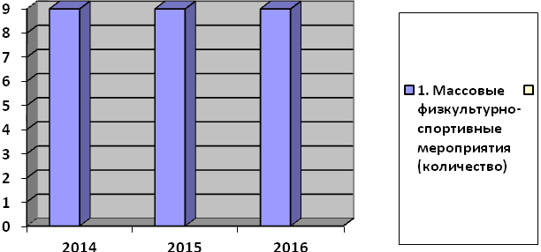

Проведение физкультурно – спортивных соревнований (количество):
Год | 2014 | 2015 | 2016
количество | 42 | 43 | 44

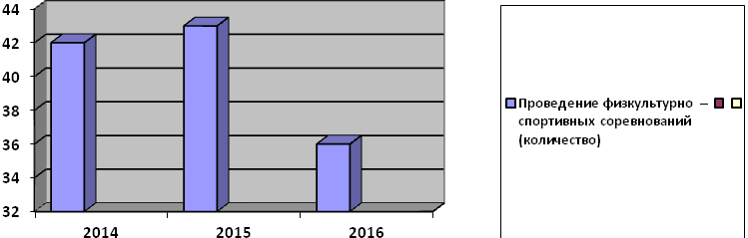
Участие спортсменов города Карабаша в различных соревнованиях (областных, зональных, и др.)(количество):

Год | 2014 | 2015 | 2016
количество | 20 | 22 | 22

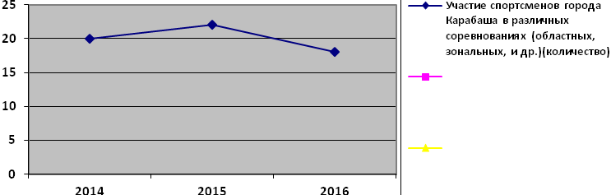
Организация соревнований на территории КГО (областных, зональных):

Год | 2014 | 2015 | 2016
количество | 3 | 4 | 4

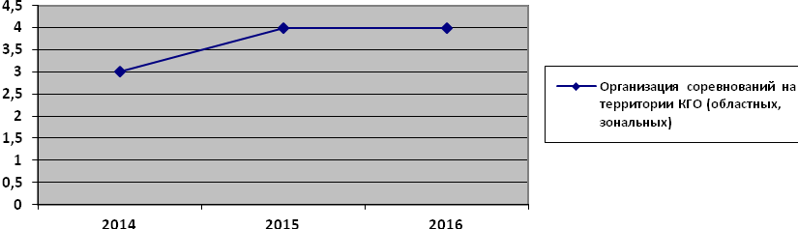
Количество участников в городских соревнованиях (тыс.чел):
Год | 2014 | 2015 | 2016
количество | 4350 | 4410 | 4450

Доля населения систематически занимающихся Ф и С.(тыс.чел):
Год | 2014 | 2015 | 2016
количество | 2844 | 3075 | 3120

Выполнение спортивных разрядов (чел):

Год | 2014 | 2015 | 2016
количество | 11 | 25 | 45
Из них КМС и I разряд | 2 | 6 | 3
МС |  |  | 1

Основными соревнованиями года стали, городские:
- Лыжные гонки в честь «Уральским лыжным батальонам) – 140 человек
- Л/а эстафета – 340 человек
- л/а пробег в честь Дня Победы – 120 человек
- Зимний Чемпионат города по мини-футболу – 8 команд
- Спортивный праздник «День физкультурника» - 350 человек
- Спартакиада школьников по 8 видам спорта
- Соревнования по футболу среди дворовых команд (лето)
- Мини-футбольный турнир «Кубок Петровича» - 6 команд.

Областные зональные соревнования и др.
- Зональные соревнования по хоккею среди учащихся, в зачет Спартакиады Олимпийские Надежды Южного Урала, приняли участие 5 команд, Карабашская команда заняла первое место и приняла участие в финальной части, заняла 8 место
- Л/а пробег в честь 96-ти Карабашских рабочих приняли участие 12 территории области – 340 участников
- Первенство области по гиревому спорту (12 областных команд) , сборная команда города заняла 1 место.
Для развития спорта Муниципальному казенному учреждению «Спортивный клуб Карабашского городского округа» Министерством по физической культуре и спорту из областного бюджета выделены субсидии

№ п/п | Наименование субсидии за счет средств областного бюджета | Суммы субсидии из областного бюджета  (тыс.руб) | Софинансирование за счет местного бюджета  (тыс.руб)
1 | На оплату труда руководителей спортивных секций | 348,0 | 60,0
2 | На оплату труда руководителей спортивных секций для работы с лицами с ограниченными возможностями здоровья | - | -
3 | На приобретение спортивного инвентаря и оборудования | 710,0 | 100,0
 | Итого | 1058,0 | 160,0

В Карабашском городском округе работает Центр тестирования физкультурно-спортивного комплекса «Готов к труду и обороне». За 2016 год на сайте ГТО зарегистрировано 303 человека. Выполнили нормы ГТО на разные нормативы 10 человек.
Золото получило 2 участника.
Серебро – 4 участника.
Бронза – 4 участника.

Запись актов гражданского состояния
Отдел ЗАГС в 2016 г. проводил целенаправленную работу по обеспечению реализации Федерального закона от 15.11.1997 г. №143-ФЗ «Об актах гражданского состояния» и закона Челябинской области о передаче органам местного самоуправления полномочий на государственную регистрацию актов гражданского состояния.
Основные направления деятельности отдела:
1.регистрация актов гражданского состояния – 7 видов;
2.совершение иных юридически значимых действий;
3.исполнение запросов граждан и организаций;
4. участие в мероприятиях по пропаганде семейных ценностей.
3.предоставление государственных услуг в электронном виде;
4. совершенствование межведомственного взаимодействия, предоставление сведений в другие ведомства;
5.организация эффективного и целевого расходования субвенций на государственную регистрацию актов гражданского состояния.

За 2016 год зарегистрировано 530 актов гражданского состояния, что на 0,9 % меньше, чем в 2015 году (535 актов).

Так, в 2016 году зарегистрировано:
140рождений, что на 9,3% больше, чем в 2015 году (127) .
70 брака, что на 5,5% меньше, чем в 2015 году (74).
196 смертей, что на 20% меньше, чем в 2015 году (245).
65 расторжений брака, что на 37% больше, чем в 2015 году(41).

Кроме того, отделом ЗАГС за 2016 год зарегистрировано 52 установлений отцовства, 1 удочерение, 6 перемены имени.
За 2016 год отделом ЗАГС совершено 890 юридически значимых действий, что на 0,7% больше, чем в 2015 году. В том числе выдано 303 повторных свидетельств, 534 справки из архива отдела ЗАГС, рассмотрено 98 заявлений о внесении исправлений и изменений в записи актов гражданского состояния, в том числе с составлением заключения отдела ЗАГС -45 заявлений.
С портала государственных и муниципальных услуг за 2016 год поступило 368 заявок на регистрацию актов гражданского состояния (АГС), в том числе выдачу повторных свидетельств, либо иных документов, подтверждающих факт регистрации АГС. Что составляет 25,9% от общего количества услуг, оказанных населению в электронном виде.
В целях реализации основных положений Послания Президента Российской Федерации Федеральному Собранию в 2016 году отделом ЗАГС был разработан план мероприятий по укреплению семейных традиций и возрождению семейных ценностей.
В рамках плана были проведены мероприятия, направленные на укрепление семейных ценностей и традиций:
- чествование юбиляров семейной жизни в День города,
- торжественные регистрации браков в День любви, семьи и верности, на Красную горку,
- награждение семей ветеранов войны и труда накануне Дня Победы,
- торжественное вручение свидетельств о рождении в преддверии Дня матери в актовом зале администрации.

